Приложение
к ОПОП по специальности
13.02.07 Электроснабжение

ФОНД ОЦЕНОЧНЫХ СРЕДСТВ
ПРОФЕССИОНАЛЬНОГО МОДУЛЯ

ПМ.02 Организация и управление бригадами по техническому обслуживанию и ремонту оборудования подстанций и электрических сетей
наименование дисциплины (модуля)
основной профессиональной образовательной программы
13.02.07 Электроснабжение (по отраслям)
Год приема 2026

1 Паспорт
Фонд оценочных средств по профессиональному модулю ПМ.02 Организация работ по ремонту оборудования электрических подстанций и сетей по специальности 13.02.07 Электроснабжение. Фонд составлен в соответствии с ФГОС СПО от 16.04. 2024 г. №255.
Оценка качества освоения ППССЗ включает текущий контроль успеваемости, промежуточную и государственную итоговую аттестации обучающихся. С этой целью создается фонд оценочных средств, который позволяет установить соответствие персональных достижений обучающихся поэтапным требованиям соответствующей ППССЗ (текущий контроль успеваемости и промежуточная аттестация) и позволяет оценить умения, знания, практический опыт и освоенные компетенции.
Результатом освоения профессионального модуля является готовность обучающегося к выполнению вида профессиональной деятельности по ПМ.02 Организация и управление бригадами по техническому обслуживанию и ремонту оборудования подстанций и электрических сетей, и составляющих его профессиональных компетенций, а также общие компетенции, формирующиеся в процессе освоения ППССЗ в целом.
Формой аттестации по профессиональному модулю является экзамен (квалификационный). Итогом экзамена является однозначное решение: «вид профессиональной деятельности освоен/не освоен».

1.1 Система контроля и оценки освоения программы профессионального модуля
1.1.1 Профессиональный модуль ПМ.02 Организация и управление бригадами по техническому обслуживанию и ремонту оборудования подстанций и электрических сетей состоит из следующих основных элементов оценивания:
Таблица 1 – Элементы оценивания
Элемент модуля | Форма контроля и оценивания
Элемент модуля | Промежуточная аттестация | Текущий контроль
МДК.02.01 Организация работ по техническому обслуживанию и ремонту оборудования электрических подстанций и сетей | Комплексный экзамен | - Наблюдение за ходом выполнения и оценка реальных умений и знаний при выполнении практических работ;  - наблюдение за ходом выполнения и оценка реальных умений и знаний при выполнении лабораторных работ;  - оперативный контроль умений и знаний студентов на уроках теоретического обучения (опросы: устные, письменные, смешанные; индивидуальные, фронтальные, групповые);  - оперативный контроль умений и знаний студентов при выполнении индивидуальных заданий;  - тестирование тематическое и рубежное;  - контроль выполнения самостоятельных работ.
ПП.02 Производственная практика (по профилю специальности) | Дифференцированный зачет | - Наблюдение за ходом выполнения и оценка выполнения заданий по вводной (ознакомительной) практике;  - оценка своевременности представления выполненных работ по заданиям практики;  - наблюдение и оценка качества выполнения работ.
Соответствует учебному плану (дифференцированный зачет, зачет)

1.1.2 Результаты освоения модуля, подлежащие проверке

По итогам изучения модуля подлежат проверке – уровень и качество освоения профессиональных и общих компетенций, практического опыта, умений и знаний в соответствии с требованиями федерального государственного образовательного стандарта среднего профессионального образования по специальности 13.02.07 Электроснабжение (по отраслям)

Таблица 2 – Профессиональные и общие компетенции

Компетенции, формируемые в процессе изучения дисциплины | Требования для  освоения дисциплины
ОК 01 Выбирать способы решения задач профессиональной деятельности применительно к различным контекстам | Знать: З1 - актуальный профессиональный и социальный контекст, в котором приходится работать и жить  З2структура плана для решения задач, алгоритмы выполнения работ в профессиональной и смежных областях  З 3основные источники информации и ресурсы для решения задач и/или проблем в профессиональном и/или социальном контексте  З 4методы работы в профессиональной и смежных сферах  З 5порядок оценки результатов решения задач профессиональной деятельности
Уметь:
У1 распознавать задачу и/или проблему в профессиональном и/или социальном контексте, анализировать и выделять её составные части
У2определять этапы решения задачи, составлять план действия, реализовывать составленный план, определять необходимые ресурсы
У3выявлять и эффективно искать информацию, необходимую для решения задачи и/или проблемы
У4владеть актуальными методами работы в профессиональной и смежных сферах
У5оценивать результат и последствия своих действий (самостоятельно или с помощью наставника)
ОК 02 Использовать современные средства поиска, анализа и интерпретации информации, и информационные технологии для выполнения задач профессиональной деятельности | Знать:  З1 номенклатура информационных источников, применяемых в профессиональной деятельности  З2приемы структурирования информации  З3формат оформления результатов поиска информации  З4современные средства и устройства информатизации, порядок их применения  З5программное обеспечение в профессиональной деятельности, в том числе цифровые средства
Уметь:
У1 определять задачи для поиска информации, планировать процесс поиска, выбирать необходимые источники информации
У2выделять наиболее значимое в перечне информации, структурировать получаемую информацию, оформлять результаты поиска
У3оценивать практическую значимость результатов поиска
У4применять средства информационных технологий для решения профессиональных задач
У5использовать современное программное обеспечение в профессиональной деятельности
У6использовать различные цифровые средства для решения профессиональных задач
ОК 04, Эффективно взаимодействовать и работать в коллективе и команде | Знать:  З1психологические основы деятельности коллектива  З2психологические особенности личности
Уметь:
У1организовывать работу коллектива и команды
У2взаимодействовать с коллегами, руководством, клиентами в ходе профессиональной деятельности
ОК 05 Осуществлять устную и письменную коммуникацию на государственном языке Российской Федерации с учетом особенностей социального и культурного контекста | Знать:  З1 правила оформления документов  З2правила построения устных сообщений  З3особенности социального и культурного контекста
Уметь:
У1грамотно излагать свои мысли и оформлять документы по профессиональной тематике на государственном языке
У2проявлять толерантность в рабочем коллективе
ОК 07 Содействовать сохранению окружающей среды, ресурсосбережению, применять знания об изменении климата, принципы бережливого производства, эффективно действовать в чрезвычайных ситуациях | Знать:  З1правила экологической безопасности при ведении профессиональной деятельности  З2основные ресурсы, задействованные в профессиональной деятельности  З3пути обеспечения ресурсосбережения  принципы бережливого производства  З4основные направления изменения климатических условий региона  З5правила поведения в чрезвычайных ситуациях
Уметь:
У1соблюдать нормы экологической безопасности
У2определять направления ресурсосбережения в рамках профессиональной деятельности по специальности
У3организовывать профессиональную деятельность с соблюдением принципов бережливого производства
У4организовывать профессиональную деятельность с учетом знаний об изменении климатических условий региона
У5эффективно действовать в чрезвычайных ситуациях
ОК 09 Пользоваться профессиональной документацией на государственном и иностранном языках | Знать:  З1правила построения простых и сложных предложений на профессиональные темы  З2основные общеупотребительные глаголы (бытовая и профессиональная лексика)  З3лексический минимум, относящийся к описанию предметов, средств и процессов профессиональной деятельности  З4особенности произношения  правила чтения текстов профессиональной направленности
Уметь:
У1понимать общий смысл четко произнесенных высказываний на известные темы (профессиональные и бытовые), понимать тексты на базовые профессиональные темы
У2участвовать в диалогах на знакомые общие и профессиональные темы
строить простые высказывания о себе и о своей профессиональной деятельности
У3кратко обосновывать и объяснять свои действия (текущие и планируемые)
писать простые связные сообщения на знакомые или интересующие профессиональные темы
ПК 2.1 Планировать работу производственного подразделения техническому обслуживанию и ремонту оборудования подстанций и электрических сетей | Знать:  З1основы построения цифровой подстанции  З2основы экономики и организации производства, труда и управления в энергетике  З3методики проведения противопожарных тренировок  З4основы трудового законодательства  З5правила работы с персоналом  З6принципы и правила организации безопасного производства ремонтных работ на оборудовании подстанций электрических сетей  З7порядок организации верхолазных работ на высоте и такелажных работ по техническому обслуживанию и ремонту оборудования подстанций электрических сетей  З8порядок организации работ под напряжением  З9правила допуска к работам в электроустановках  З10требования охраны труда при эксплуатации электроустановок в части функциональных обязанностей ответственного руководителя работ, допускающего  З11правила производства и приемки ремонтных работ по техническому обслуживанию и ремонту оборудования подстанций электрических сетей  З12основы построения цифровой подстанции  правила эксплуатации и организации ремонта электрических сетей
Уметь:
У1работать со специальными диагностическими приборами и оборудованием в рамках выполняемой трудовой функции
У2оценивать состояние оборудования подстанций электрических сетей и определять мероприятия, необходимые для его дальнейшей эксплуатации
У3оперативно принимать и реализовывать решения по техническому обслуживанию и ремонту оборудования подстанций электрических сетей
планировать работу подчиненного персонала
ПК 2.2 Осуществлять контроль деятельности бригад | Знать:  З1методика определения параметров технического состояния оборудования подстанций электрических сетей и его оценки  З2требования нормативной, конструкторской, производственно-технологической и технической документации к выполнению работ по обслуживанию и ремонту оборудования подстанций электрических сетей  З3номенклатура, правила эксплуатации и хранения инструмента, инвентаря, приспособлений, материалов  З4специфика аварийно-профилактических работ на оборудовании подстанций электрических сетей  З5положения и инструкции о расследовании и учете технологических нарушений, несчастных случаев на производстве  З6правила промышленной безопасности  З7инструкции по охране труда, пожарной безопасности и взрывобезопасности  З8правила устройства и безопасной эксплуатации подъемников (вышек)  З9правила безопасности при работе с инструментом и приспособлениями, используемыми при ремонте оборудования подстанций электрических сетей  З10требования охраны труда, промышленной и пожарной безопасности, производственной санитарии и противопожарной защиты, регламентирующие деятельность по трудовой функции  З11инструкция по оказанию первой помощи при несчастных случаях на производстве
ПК 2.2 Осуществлять контроль деятельности бригад | Уметь:  У1проводить инструктажи и осуществлять допуск персонала к работам по техническому обслуживанию и ремонту оборудования подстанций электрических сетей  У2работать с персональным компьютером, текстовыми редакторами, электронными таблицами, специальными онлайн-приложениями и цифровыми сервисами, электронной почтой и браузерами  У3планировать и организовывать деятельность по ремонту подстанций электрических сетей  осваивать новые технологии (по мере их внедрения) по техническому обслуживанию и ремонту оборудования подстанций электрических сетей
ПК 2.3 Оформлять техническую документацию по организации обслуживания и ремонта оборудования подстанций и электрических сетей. | Знать:  З1требования нормативной, конструкторской, производственно-технологической и технической документации  З2порядок вывода оборудования подстанции в ремонт и оформления нарядов-допусков для выполнения на них ремонтных и других работ  З3нормативные, методические документы, регламентирующие деятельность по ремонту оборудования подстанции  З4технология ремонта, наладки и испытаний обслуживаемого оборудования подстанции  сроки действия, физические объемы нового строительства и реконструкции электрических сетей и линий электропередачи подразделения
Уметь:
У1рассчитывать (определять) потребность в материалах, запасных запчастях для ремонта оборудования подстанций электрических сетей

    - Дидактические единицы «иметь практический опыт», «уметь» и «знать»
В результате освоения профессионального модуля обучающийся должен:
-иметь практический опыт:
П1 Составления планов работы подчиненного персонала по техническому обслуживанию и ремонту оборудования подстанций электрических сетей;
П2Обеспечения подчиненного персонала инструкциями по эксплуатации оборудования подстанций электрических сетей, производственно-технологической документацией по техническому обслуживанию и ремонту оборудования подстанций электрических сетей;
П3Организации работ по техническому обслуживанию и ремонту оборудования подстанций электрических сетей в соответствии с проектами производства работ, технологическими картами;
П4Контроля соблюдения технологической последовательности, правил производства работ по техническому обслуживанию и ремонту оборудования подстанций электрических сетей, оперативного выявления и устранения причин их нарушения;
П5Обеспечения согласованной работы персонала бригады с другими подразделениями и организациями в процессе выполнения работ по техническому обслуживанию и ремонту оборудования подстанций электрических сетей;
П6. Принятия необходимых мер по предупреждению и ликвидации простоев, поломок оборудования, аварий при производстве работ по техническому обслуживанию и ремонту оборудования подстанций электрических сетей;
П7. Принятия мер по исправлению дефектов, предупреждению брака при производстве работ по техническому обслуживанию и ремонту оборудования подстанций электрических сетей;
П8. Оформления, выдачи нарядов-допусков и распоряжений на проведение работ на оборудовании подстанций электрических сетей, согласно действующей нормативно-технической документацией;
-уметь:
У1Работать со специальными диагностическими приборами и оборудованием в рамках выполняемой трудовой функции;
У2Оценивать состояние оборудования подстанций электрических сетей и определять мероприятия, необходимые для его дальнейшей эксплуатации;
У3Оперативно принимать и реализовывать решения по техническому обслуживанию и ремонту оборудования подстанций электрических сетей;
У4Планировать работу подчиненного персонала;
У5проводить инструктажи и осуществлять допуск персонала к работам по техническому обслуживанию и ремонту оборудования подстанций электрических сетей;
У6работать с персональным компьютером, текстовыми редакторами, электронными таблицами, специальными онлайн-приложениями и цифровыми сервисами, электронной почтой и браузерами;
У7планировать и организовывать деятельность по ремонту подстанций электрических сетей;
У8осваивать новые технологии (по мере их внедрения) по техническому обслуживанию и ремонту оборудования подстанций электрических сетей;
У9рассчитывать (определять) потребность в материалах, запасных запчастях для ремонта оборудования подстанций электрических сетей;
-знать:
З1. Основы построения цифровой подстанции;
З2. Порядок вывода оборудования подстанции в ремонт и оформления нарядов-допусков для выполнения на них ремонтных и других работ;
З3. Нормативные, методические документы, регламентирующие деятельность по ремонту оборудования подстанции;
З4. Основы экономики и организации производства, труда и управления в энергетике;
З5. Правила работы с персоналом;
З6. Принципы и правила организации безопасного производства ремонтных работ на оборудовании подстанций электрических сетей;
З7. Порядок организации верхолазных работ на высоте и такелажных работ по техническому обслуживанию и ремонту оборудования подстанций электрических сетей;
З8. Порядок организации работ под напряжением;
З9. Правила допуска к работам в электроустановках;
З10. Правила производства и приемки ремонтных работ по техническому обслуживанию и ремонту оборудования подстанций электрических сетей;
З11. Основы построения цифровой подстанции;
З12. Технология ремонта, наладки и испытаний обслуживаемого оборудования подстанции;
З13. Методики определения параметров технического состояния оборудования подстанций электрических сетей и его оценки;
З14. Требования нормативной, конструкторской, производственно-технологической и технической документации к выполнению работ по обслуживанию и ремонту оборудования подстанций электрических сетей;
З15. Специфика аварийно-профилактических работ на оборудовании подстанций электрических сетей;
З16. Правила промышленной безопасности;
З17. Инструкции по охране труда, пожарной безопасности и взрывобезопасности.

2. Оценка освоения междисциплинарных курсов

  - Формы и методы оценивания
Предметом оценки освоения МДК являются умения и знания.
Контроль и оценка этих дидактических единиц осуществляются с использованием следующих форм и методов: тестирование, устный опрос, письменная проверочная работа, оценка выполнения практических занятий, оценка выполнения практических и лабораторных занятий, дифференцированный зачет.

Оценка освоения МДК предусматривает сочетание накопительной системы оценивания и проведения экзамена по МДК

2.2 Контроль и оценка освоения учебной дисциплины по разделам

Элемент учебной дисциплины |  | Текущая аттестация (текущий контроль успеваемости)
 |  | Наименование оценочного средства | Результаты освоения (знания , умения, компетенции)
Тема 1.1 | Организация технического обслуживания и ремонта. | НС | ОК 01, ОК 02, ОК05, ОК07, ОК 09,ПК 2.1, ПК 2.2, ПК 2.3
Тема 1.2 | Система контроля технического состояния и диагностирования оборудования электрических подстанций контактной сети и сетей электроснабжения | НС | ОК 01, ОК 02, ОК05, ОК07, ОК 09,ПК 2.1, ПК 2.2, ПК 2.3
Тема 1.3 | Система контроля технического состояния и диагностирования оборудования электрических подстанций контактной сети и сетей электроснабжения | НС, ВСР | ОК 01, ОК 02, ОК05, ОК07, ОК 09,ПК 2.1, ПК 2.2, ПК 2.3
Тема 1.4 | Организация и планирование ремонта электрооборудования электрических подстанций контактной сети и сетей электроснабжения | НС | ОК 01, ОК 02, ОК05, ОК07, ОК 09,ПК 2.1, ПК 2.2, ПК 2.3
Тема 1.5 | Организация работы предприятий контактной сети и сетей электроснабжения | НС, ВСР | ОК 01, ОК 02, ОК05, ОК07, ОК 09,ПК 2.1, ПК 2.2, ПК 2.3
Тема 1.6 | Планирование производственно-хозяйственной деятельности дистанции электроснабжения. | НС | ОК 01, ОК 02, ОК05, ОК07, ОК 09,ПК 2.1, ПК 2.2, ПК 2.3
Тема 1.7 | Документационное сопровождение  деятельности по техническому обслуживанию и ремонту оборудования электрических подстанций контактной сети и сетей электроснабжения | НС, ВСР | ОК 01, ОК 02, ОК05, ОК07, ОК 09,ПК 2.1, ПК 2.2, ПК 2.3
Форма промежуточной аттестации – квалификационный экзамен

Принятые сокращения, З – зачет, ДЗ – дифференцированный зачет, НС – накопительная система оценивания, Э – экзамен, РЗ – решение задач, ТР – написание и защита творческих работ(устно или с применением информационных технологий) ЛЗ – итоги выполнения и защита лабораторных работ, ПЗ – итоги выполнения и защита практических работ, ПР – проверочная работа, ВСР – выполнение внеаудиторно самостоятельной работы (домашние работы и другие виды работ или заданий), РЗ – решение задач, ЗАЧ – устные или письменный зачет, КПР – выполнение и защита курсового проекта. Для результатов освоения указывают только коды знаний, умени

2.3Перечень заданий для оценки освоения ПМ.02 Организация и управление бригадами по техническому обслуживанию и ремонту оборудования подстанций и электрических сетей

Тема. Организация ремонтных работ.
Устный опрос: 1. Организационная технического обслуживания и ремонт
2.Структура дистанции электроснабжения.
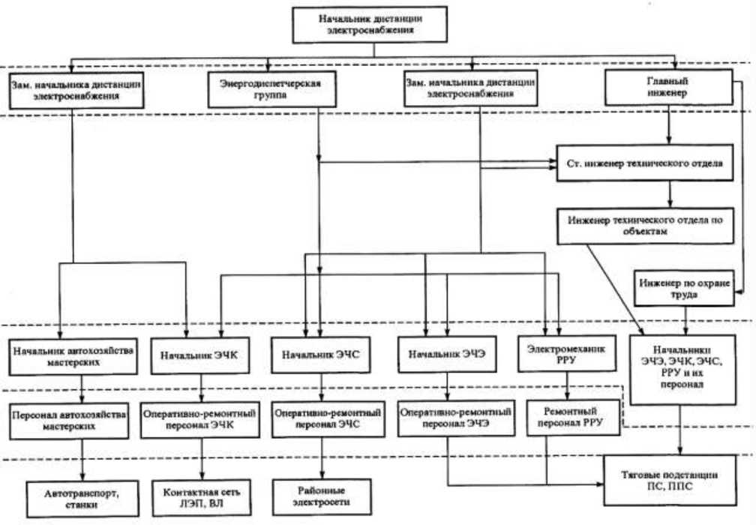

- Линейные подразделения. Зоны обслуживания.
- Диспетчерская система. Руководство устройствами электрификации и энергетики.
Устный опрос:
- Техническая документация и отчётность.
- Планово-предупредительные ремонты.
- Нормы времени и технологические карты на обслуживание и ремонт устройств электроснабжения.
Устный опрос:
- Методы оперативного обслуживания тяговых подстанций.
- Права и обязанности оперативного персонала.
- Порядок оперативных переключений.
Устный опрос:
- Наряд-допуск на работу, порядок его заполнения.
- Организационные и технические мероприятия, обеспечивающие безопасное производство работ. Категории работ.
- Правила пользования и учёта защитными средствами.
Практическое занятие
Тема: Составление графика ППР.
Цель: Научиться составлять графики планово-предупредительных работ.
Порядок выполнения:
- Внимательно изучить однолинейную схему ТП.
- Составить перечень оборудования по однолинейной схеме.
- Согласно ЦЭ - 936, определить виды ремонтов и периодичность их проведения.
- По типовым нормам времени (ТВН) установить единичную норму времени по каждому ремонту.
- Распределить работы по месяцам и подсчитать годовые затраты труда по обслуживанию оборудования по видам ремонта.
- Данные свести в таблицу.
- Вывод.
Тема Виды и сроки ремонтов электрооборудования.
Устный опрос:
- Виды, сроки и объём ремонта электрооборудования.
- Повреждения и отказы оборудования.
Зачёт.
- Типовые нормы времени и технологические карты на обслуживание и ремонт устройств электроснабжения.
Практическое занятие
Тема: Расследование при отказе оборудования и составление акта.
Цель: Получить практические навыки в расследовании отказа оборудования и составления акта.
Порядок выполнения:
- Осмотр выключателя.
- Выявление причины отказа.
- Составление акта о повреждении.
- Вывод.
Практическое занятие
Тема: Расчёт времени на текущий ремонт оборудования.
Цель: Получить навыки в расчёте времени на текущий ремонт трансформатора.
Порядок выполнения:
- Определение содержания выполняемой работы.
- Расчёт нормы времени на измеритель.
Расчёт нормы времени на измеритель.
Категория затрат времени | Топ | Тпз | Тоб | Тотл | Т
% к Топ | - | 8,3 | 5,4 | 3,8 | -
Трансформатор двухобмоточный на напряжение от 35 до 220кВ, чел. - мин. | 306,4 | 25,4 | 16,5 | 11,6 | 360,0
3. Вывод.

Тема 1.3. Ремонт силовых трансформаторов.
Устный опрос:
- Эксплуатация силовых трансформаторов.
- Основные повреждения силовых трансформаторов.
- Текущий и средний ремонт силовых трансформаторов.
Зачёт.
1. Объём среднего и текущего ремонта трансформаторов.
Лабораторное занятие
Тема: Допуск к работе по текущему ремонту трансформатора.
Цель: Ознакомиться с порядком допуска к работе по текущему ремонту трансформаторов.
Порядок выполнения:
- Начертить схему присоединения силового трансформатора с указанием оперативных наименований оборудования и коммутационных аппаратов.
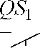
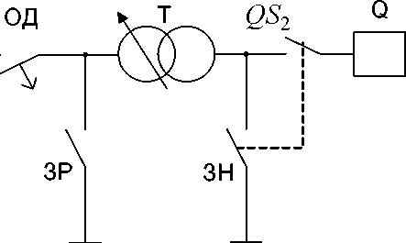
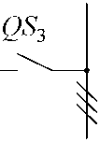
110 кВ
ЗН
10 кВ
- Подробно перечислить организационные мероприятия в порядке их выполнения.
- Подробно перечислить технические мероприятия в порядке их выполнения.
- Вывод.
Лабораторное занятие
Тема: Проверка технического состояния силовых трансформаторов.
Цель: Ознакомиться с объёмом испытаний силового трансформатора после монтажа и получить практические навыки в выполнении отдельных испытаний.
Порядок выполнения:
- Осмотр трансформатора.
- Отсоединения шин от выводов обмоток ВН и НН.
- Произвести измерение сопротивления изоляции обмоток (R₆₀ и R₁₅) с определением отношения R₆₀/R₁₅.
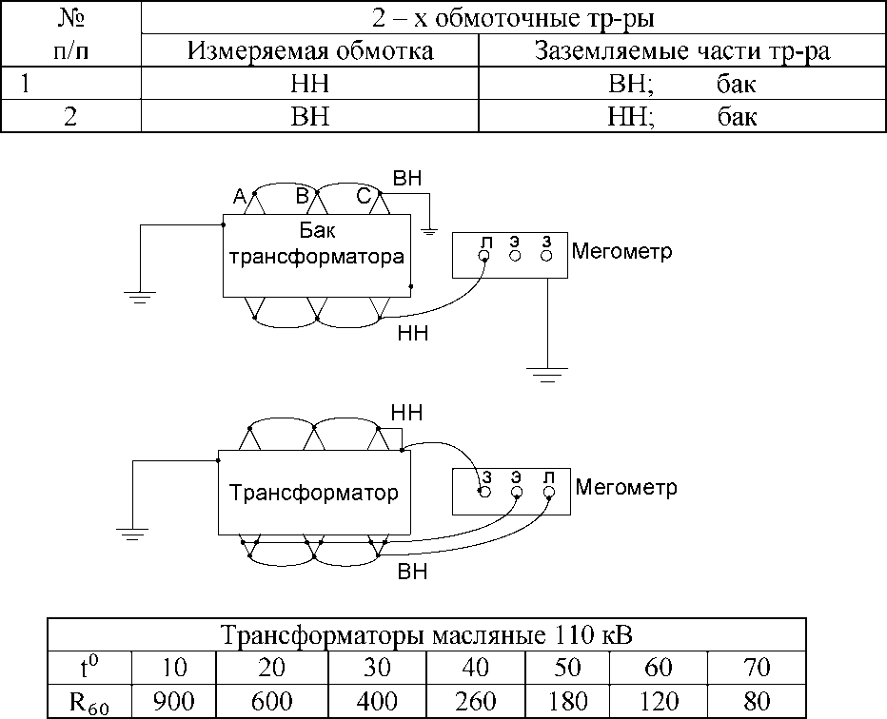

- Произвести измерение сопротивления обмоток постоянному току, результаты сравнить с паспортными данными или предыдущих измерений.
- Проверить коэффициент трансформации силового трансформатора.
- Проверить ток и потери холостого хода.
- Вывод.
Лабораторное занятие
Тема: Выявление дефектов силовых трансформаторов.
Цель: Изучить основные операции по выявлению дефектов силового трансформатора.
Порядок выполнения:
- Записать паспортные данные трансформатора и начертить схему соединения обмоток трансформатора.
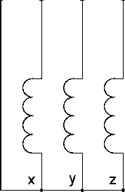
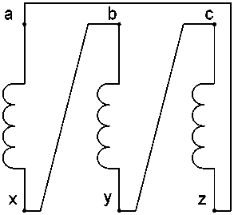
0 о A о Bo Co

Y_{o} / Д-11

- Произвести осмотр трансформатора.
- Подготовить трансформатор к проведению операций по выявлению дефектов.
- Измерить сопротивление изоляции обмоток R60 и R15 и определить коэффициент абсорбции R60/R15.
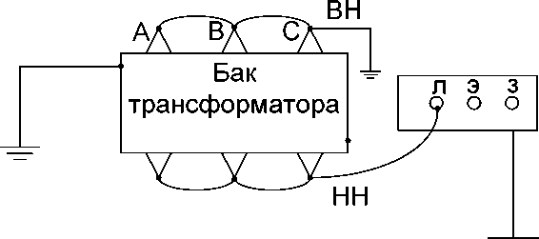
Мегометр
Номинальное напряжение обмотки ВН, кВ. | Значение R60 МОм, при температуре обмотки⁰С
Номинальное напряжение обмотки ВН, кВ. | 10 | 20 | 30 | 40 | 50 | 60 | 70
До 35 | 450 | 300 | 200 | 130 | 90 | 60 | 40
110 | 900 | 600 | 400 | 260 | 180 | 120 | 80

- Измерить сопротивление обмоток трансформатора постоянному току.
- Проверить средства защиты масла от воздействия окружающего воздуха.
- Подсоединить шины к выводам трансформатора.
- Оформить результаты измерений.
- Вывод.
Лабораторное занятие
Тема: Текущий ремонт силовых трансформаторов
Цель: Изучить основные операции текущего ремонта силовых трансформаторов.
Порядок выполнения:
- Начертить схему присоединения и определить организационные и технические мероприятия для производства текущего ремонта трансформатора.
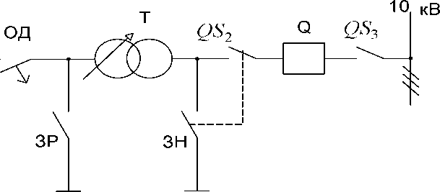
110 кВ
QS1
ЗН

- Начертить схему соединения обмоток трансформатора.
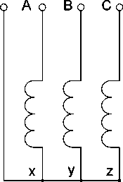
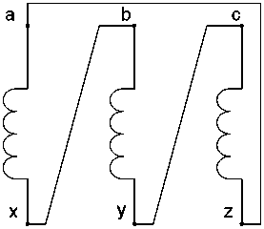
0

Y_{o} / Л-11

- Ознакомиться с технологической картой текущего ремонта и дать краткую характеристику основных операций текущего ремонта трансформатора.
- Виды ремонтов трансформаторов и их периодичность.
- Вывод.
Лабораторное занятие
Тема: Текущий ремонт силовых трансформаторов с маслом.
Цель: Изучить основные операции текущего ремонта, научиться измерять сопротивление изоляции обмоток трансформатора в масле.
Порядок выполнения:
- Начертить схему присоединения и определить организационные и технические мероприятия для производства текущего ремонта трансформатора.
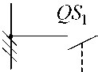
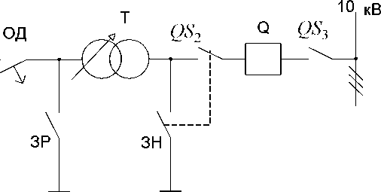
110 кВ
ЗН

- Начертить схему соединения обмоток трансформатора.
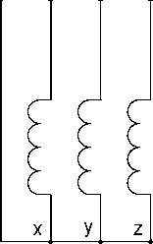
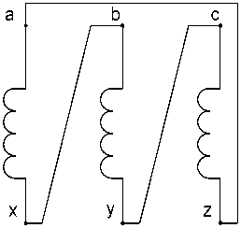
0oAo Bo Co

Y_{o} / Д-11

- Ознакомиться с технологической картой текущего ремонта и дать краткую характеристику основных операций текущего ремонта.
- Произвести измерение сопротивления изоляции обмоток трансформатора и описать технологию измерений. Рассчитать коэффициент абсорбции.
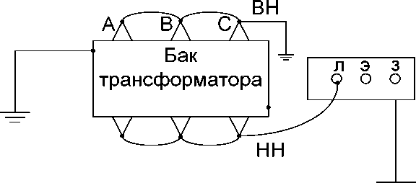
Мегометр

- Виды ремонтов трансформаторов и их периодичность.
- Сделать вывод о годности трансформатора к дальнейшей эксплуатации по результатам испытаний.
- Вывод.
Зачёт.
- Расчётная документация при ремонте трансформаторов.
Устный опрос:
- Капитальный ремонт трансформаторов.
- Монтаж силовых трансформаторов.
Зачёт.
- Составление дефектной ведомости капитального ремонта трансформаторов.
Практическое занятие
Тема: Составление дефектной ведомости капитального ремонта трансформаторов.
Цель: Получить практические навыки в составлении дефектной ведомости.
Порядок выполнения:
- Провести внешний осмотр трансформатора.
- Проанализировать протоколы предыдущих испытаний трансформатора. По результатам испытаний определить возможные неисправности внутренних частей трансформатора.
- Составить дефектную ведомость на капитальный ремонт с указанием неисправностей, необходимых запасных частей и материалов. Наличие внутренних дефектов уточняется при вскрытии трансформатора с последующей корректировкой дефектной ведомости.
- Подпись дефектной ведомости.
№ п/п | Наименование узла, детали | Описание дефекта | Способ устранения
1. | Вывод фазы С | Трещина фарфоровой изоляции и течь масла из неё. | Замена ввода.

2. | Крышка бака | Деформирована резиновая прокладка крышки бака трансформатора. | Замена.
3. | Бак. Место расположения сливной  задвижки | Трещина в сварном шве крепления задвижки к баку | Заваривание шва с внешней стороны бака
4. | Ввод фазы А | Течь масла изпод резиновой прокладки между фланцем ввода и крышкой бака | Замена после вы  емки ввода
5. | РПН | Некачественный контакт на  шпильке крепления вывода отпайки обмотки фазы А в пятом положении РПН | Разобрать соединение, зачистить  детали контакта  шлифовальной бумагой, собрать  соединение
6. | Сердечник транс  форматора | Повреждена бумажная изоляция 2х стяжных шпилек, что яви- лость причиной повышения тока холостого хода | Разобрать соединение, зачистить  детали контакта  шлифовальной бумагой, собрать  соединение

5. Вывод.
Устный опрос.
1. Послеремонтные испытания силовых трансформаторов.
Лабораторное занятие
Тема: Послеремонтные испытания силовых трансформаторов.
Цель: Изучить объём испытаний трансформатора и получить практические навыки при выполнении отдельных видов испытаний после капитального ремонта.
Порядок выполнения:
- Провести измерения сопротивления изоляции обмоток трансформатора (R₆₀ и R15) с определением коэффициента абсорбции Каб = R60/R15.
№ п/п | Двухобмоточные трансформаторы
№ п/п | Измеряемая обмотка | Заземляемые части

ВН, бак
НН
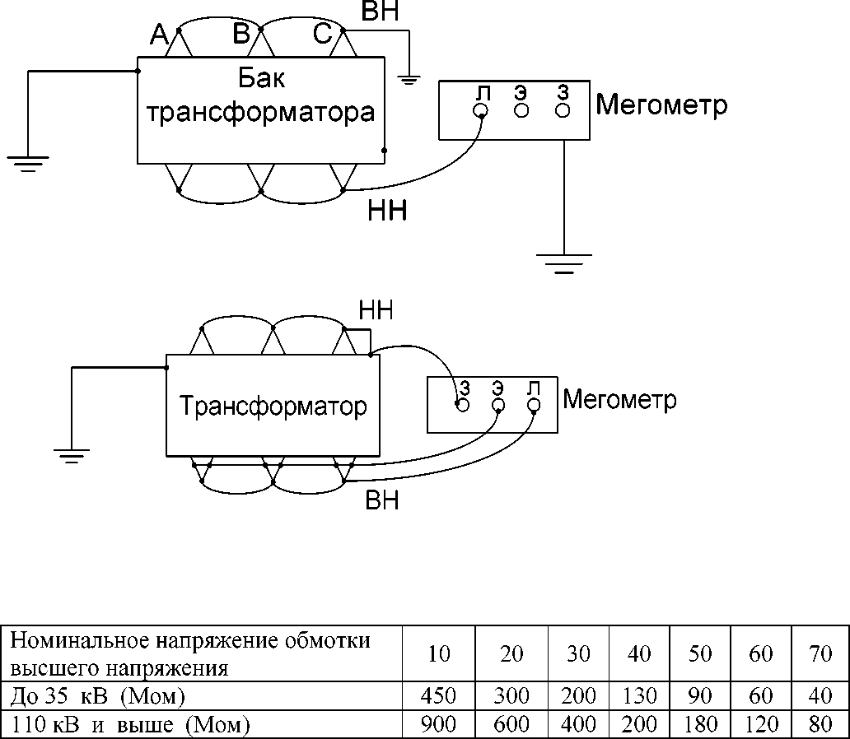
2
ВН
НН, бак

- Измерить сопротивление обмоток постоянному току с помощью моста постоянного тока Р333.
- Проверить коэффициент трансформации.
- Проверить ток и потери холостого хода.
- Проверить группу соединения обмоток трансформатора.
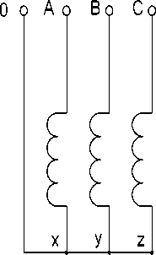
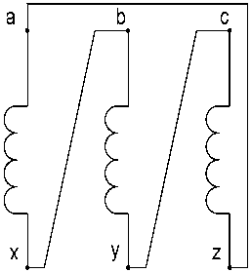

Y_{o} / A-11
- Определить условия включения трансформатора без сушки изоляции обмоток.
- Вывод.
Устный опрос:
- Виды и содержание ремонта трансформаторов тока.
Лабораторное занятие
Тема: Текущий ремонт трансформаторов тока 10кВ
Цель: Получить навыки и изучить технологический процесс текущего ремонта трансформатора тока 10 кВ.
Порядок выполнения:
- Осмотр трансформатора с проверкой состояния заземления.
- Очистка изоляции трансформатора.
- Измерение сопротивления изоляции обмоток.
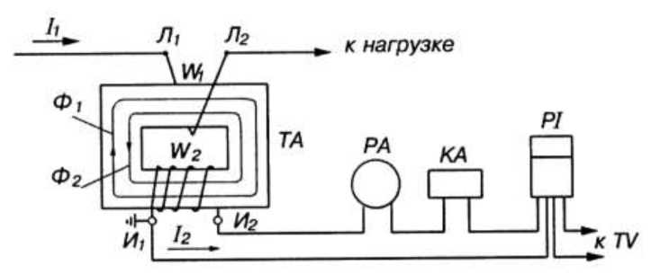
- Проверка состояния контактных соединений первичных и вторичных цепей.
- Вывод.
Устный опрос:
- Виды и содержание ремонта трансформаторов напряжения.
Лабораторное занятие
Тема: Текущий ремонт трансформаторов напряжения.
Цель: Получить навыки и изучить последовательность технологического процесса по текущему ремонту трансформаторов напряжения 6 - 10кВ.
Порядок выполнения:
- Внешний осмотр трансформатора с проверкой состояния фарфоровой изоляции и надёжностью закрепления заземления.
- Проверка уровня масла в трансформаторе.
- Измерение сопротивления изоляции обмоток.
Сеть
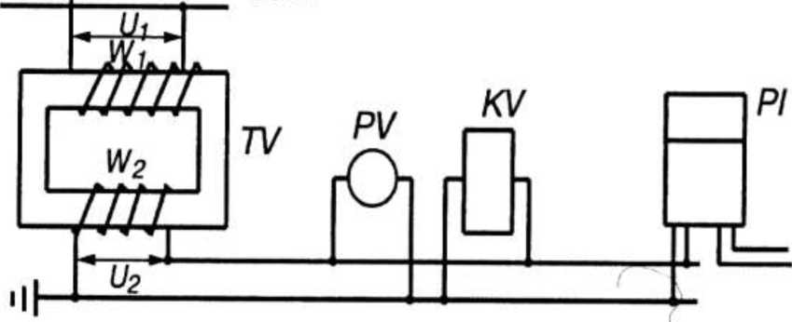

- Проверка контактных соединений.
- Вывод.
Зачёт.
1. Регенерация и очистка трансформаторного масла.
Тема 1. 4. Ремонт электрооборудования электрических подстанций.
Устный опрос:
1. Текущий ремонт кабельных линий до 1000 В.
Практическое занятие
Тема: Выполнение текущего ремонта кабельной линии до 1000 В.
Цель: Ознакомиться с объёмом работ и научиться выполнять отдельные работы по текущему ремонту кабельной линии напряжением до 1000 В.
Порядок выполнения:
- Проверить наличие и состояние бирки на конце кабеля, исправность заземления.
- Проверить прокладку кабеля по опоре и состояние концевой воронки.
- Измерить сопротивление изоляции жил кабеля.
- Оформить протокол по результатам измерений.
- Вывод.
Устный опрос:
1. Текущий ремонт кабельных линий напряжением выше 1000 В.
Практическое занятие
Тема: Выполнение текущего ремонта кабельной линии выше 1000 В.
Цель: Ознакомиться с объёмом работ и научиться выполнять отдельные работы по текущему ремонту кабельной линии напряжением выше 1000 В.
Порядок выполнения:
- Проверить наличие и состояние бирки на конце кабеля, исправность заземления.
- Проверить прокладку кабеля по опоре и состояние концевой воронки.
- Измерить сопротивление изоляции жил кабеля.
- Результаты профилактических измерений занести в паспорт кабельной линии.
- Вывод.
Устный опрос:
- Механический и коммутационный ресурс выключателей.
- Виды и содержание ремонта высоковольтных выключателей переменного тока.
Зачёт.
- Ремонт высоковольтного выключателя переменного тока.

- Определить перечень организационных и технических мероприятий при подготовке рабочего места.
- Измерить сопротивление изоляции вторичных цепей и обмоток включающего и отключающего соленоида.
- Измерить время движения подвижных частей при включении и отключении выключателя, одновременность включения, ход контактов.

U₂ = 3 + 12В
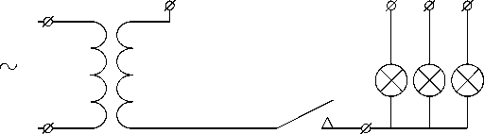

Схема измерения времени движения подвижных частей
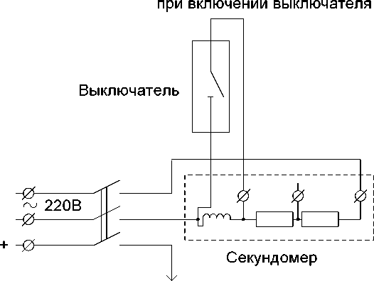

к контактору
выключателя
Схема измерения времени движения подвижных частей
при отключении выключателя
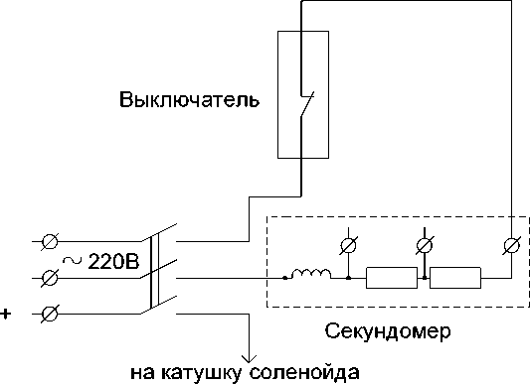
отключения

- Опробовать работу выключателя и привода.
- Вывод.

Устный опрос:
- Текущий ремонт приводов высоковольтных выключателей, ошиновок, реакторов.
Лабораторное занятие
Тема: Текущий ремонт привода высоковольтного выключателя.
Цель: Изучить объём текущего ремонта привода высоковольтного выключателя.
Порядок выполнения:
- Внешний осмотр привода с проверкой заземления.
- Проверка состояния контактных и механических соединений элементов.
- Проверка состояния привода и его регулировка.
- Измерение сопротивления изоляции вторичных цепей, катушек соленоидов включения, отключения и контактора.
- Замена смазки в доступных местах.
- Измерение времени движения подвижных частей выключателя.
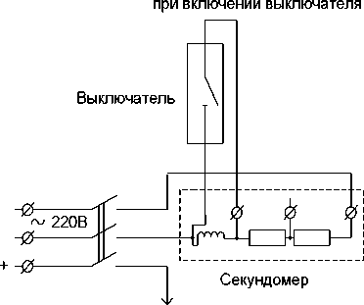
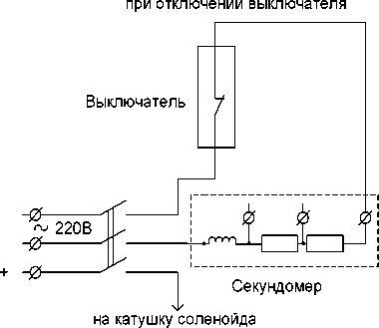
Схема измерения времени движения подвижных частей
к контактору выключателя
Схема измерения времени движения подвижных частей
отключения
- Опробование выключателя на включение и отключение.
- Вывод.
Зачёт.
- Ремонт и испытания вакуумных и элегазовых выключателей.
- Ремонт и испытания быстродействующих выключателей постоянного тока.
Устный опрос:
- Ремонт и содержание защит от перенапряжений.
Лабораторное занятие
Тема: Выполнение ремонта разрядника (ОПН).
Цель: Ознакомиться с текущим ремонтом вентильных разрядников (ОПН) и научиться выполнять работы по текущему ремонту.
Порядок выполнения:
- Проверка крепления разрядника (ОПН) и состояния заземления.
- Проверка состояния контактных соединений.
- Чистка разрядников (ОПН) с проверкой состояния фарфоровой изоляции и армировки.
- Проверка регистратора срабатывания.
- Измерение сопротивления разрядников (ОПН).
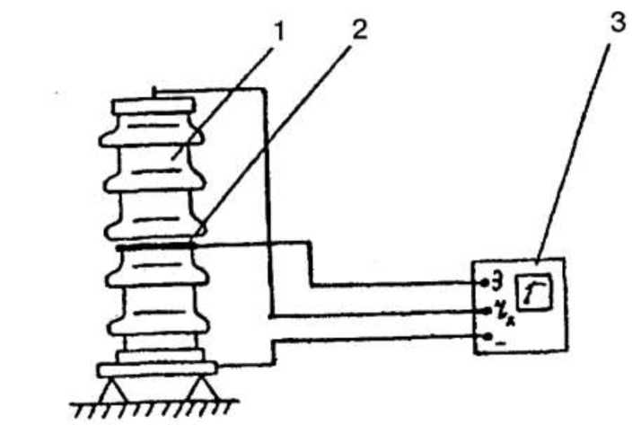

Измерение сопротивления вентильного разрядника и ОПН с помощью мегомметра: 1 - объект испытания; 2 - Экранное кольцо; 3 - мегомметр
- Вывод.
Устный опрос:
- Текущий ремонт и испытание разъединителей.
- Контроль нагрева контактных соединений.
Лабораторное занятие
Тема: Текущий ремонт разъединителя
Цель: Ознакомиться с технологической картой текущего ремонта разъединителя и определить периодичность текущего ремонта и межремонтных испытаний.
Порядок выполнения:
- Определить периодичность ремонтов и испытаний.
- Ознакомиться с технологической картой текущего ремонта разъединителя 110 кВ.
- Выполнить осмотр.
- Проверить регулировку подвижных контактов разъединителя и заземляющих ножей.

U =3+12В
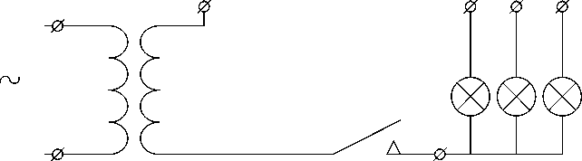

- Проверить работу механических блокировок.
- Опробовать разъединитель на включение и отключение.
- Вывод.
Лабораторное занятие
Тема: Текущий ремонт моторного привода разъединителя.
Цель: Изучить объём текущего ремонта моторного привода и получить практические навыки по выполнению работ.
Порядок выполнения:
- Наружный осмотр моторного привода.
- Внутренний осмотр привода и устранение неисправностей.
- Проверка состояния электродвигателя.
- Измерение сопротивления изоляции.
- Проверка пульта управления.
- Проверка работы привода.
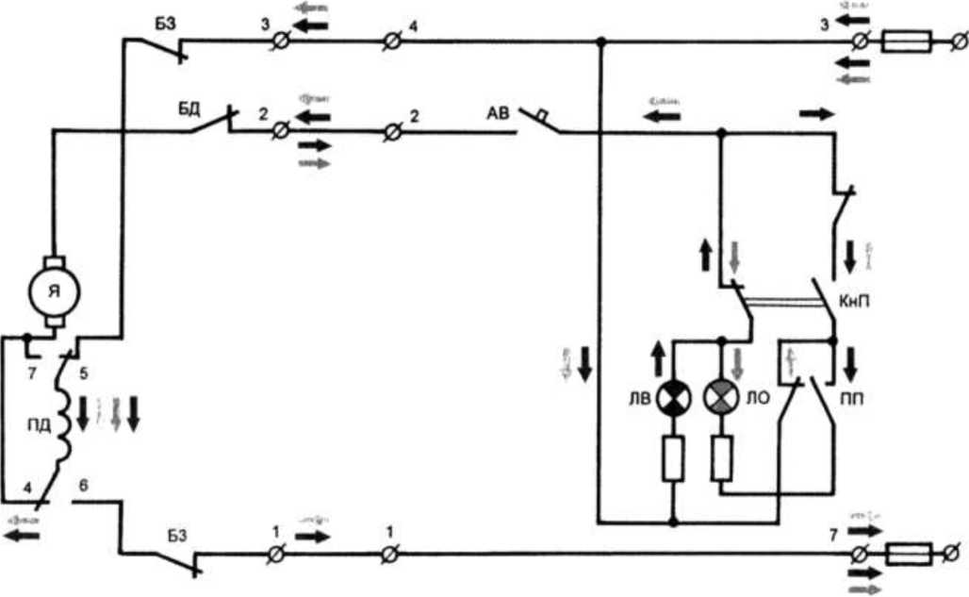

- Вывод.
Зачёт.
- Ремонт низковольтной коммутационной аппаратуры.
- Монтаж, испытания и ремонт заземляющих устройств.
- Техническое обслуживание и текущий ремонт аккумуляторной батареи.
Лабораторное занятие
Тема: Текущий ремонт аккумуляторной батареи.
Цель: Получить навыки по текущему ремонту аккумуляторной батареи.
Порядок выполнения:
- Провести осмотр.
- Измерить плотность электролита.
- Измерить напряжение по элементам на банках.
№ п/п | Проверяемый параметр | Замеренный параметр | Инструмент | Допуск | Примечание
1 | Уровень шлама | 1 см | Линейка | 1 см | —
2 | Плотность | 1,2 * 1,21 г/см³ | Ареометр | 1,2 - 1,205 г/см³ | —
3 | Напряжение на элементах | 2,19 - 2,20В | Вольтметр | 2,195 -  2,205 В | —

4. Отбор пробы электролита из 1/3 банок для химического анализа.
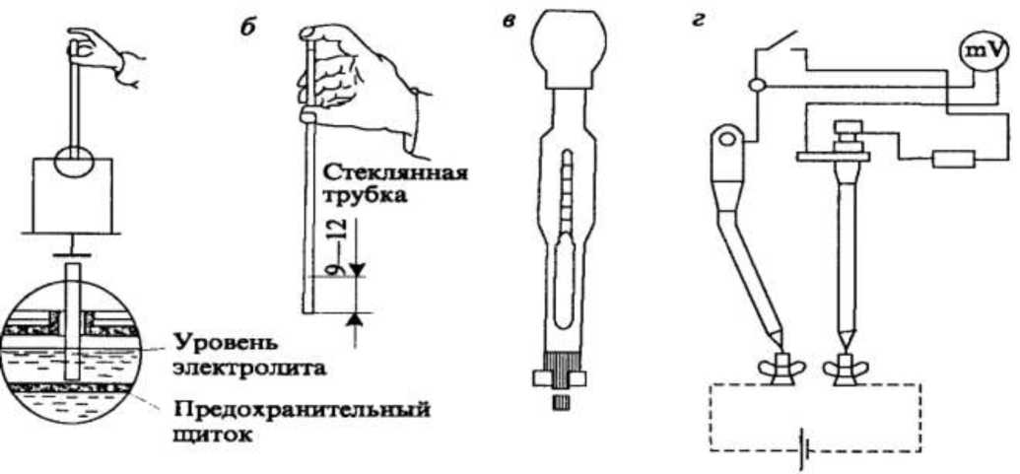
5. Вывод

Тема 1.5. Организация работ по ремонту оборудования электрических сетей.
Устный опрос:
- Виды ремонта линий электропередач и их периодичность.
- Проверка состояния и ремонт осветительных устройств.
- Проверка состояния и замена устройств защиты от перенапряжений.
Зачёт.
- Проверка состояния и ремонт комплексной трансформаторной подстанции.
- Текущий ремонт воздушной линии напряжением до 1000 В.
- Текущий ремонт воздушной линии напряжением выше 1000 В.
- Проверка состояния и ремонт железобетонных опор воздушных линий.
Практическое занятие
Тема: Выполнение текущего ремонта воздушной линии напряжением до 1000В.
Цель: Научиться выполнять текущий ремонт воздушной линии напряжением до 1000 В.
Порядок выполнения:
- Проверка деревянной опоры на загнивание.
- Проверка положения кронштейна и состояния его древесины.
- Очистка и проверка состояния изоляторов.
- Проверка вязки проводов.
- Проверка состояния проводов в опорном узле
- Проверка зажимов на проводах.
- Вывод.
Практическое занятие
Тема: Выполнение текущего ремонта воздушной линии напряжением выше 1000 В.
Цель: Научиться выполнять текущий ремонт воздушной линии напряжением выше 1000 В.
Порядок выполнения:
- Проверка состояния деревянной опоры.
- Проверка кронштейнов.
- Проверка изоляторов и проводов в опорном узле.
- Проверка шлейфов, обводов и ответвлений.
- Проверка заземления опоры.
- Проверка проводов в пролёте.
- Вывод.
Практическое занятие
Тема: Выполнение ремонта железобетонных опор.
Цель: Научиться выполнять ремонт железобетонных опор.
Порядок выполнения:
- Приготовление ремонтных составов.
- Подготовка места ремонта.
- Покрытие составом ремонтных мест.
- Вывод.
Практическое занятие
Тема: Проверка состояния осветительного устройства.
Цель: Научиться выполнять проверку осветительного устройства.
Порядок выполнения:
- Проверка состояния опоры.
- Проверка состояния кронштейна, светильника и крепление его к кронштейну.
- Проверить внутреннее состояние светильника.
- Проверить состояние пускорегулирующей аппаратуры.
- Вывод.
Практическое занятие
Тема: Проверка состояния ограничителя перенапряжений.
Цель: Ознакомиться с текущим ремонтом вентильных разрядников и ограничителей перенапряжений (ОПН) на напряжение 6 - 10 кВ и получить навыки по выполнению этих работ.
Порядок выполнения:
- Проверка крепления разрядников (ОПН) и состояние заземления.
- Проверка состояния контактных соединений.
- Чистка разрядников (ОПН) с проверкой состояния фарфоровой изоляции и армировки.
- Измерение сопротивления разрядников.
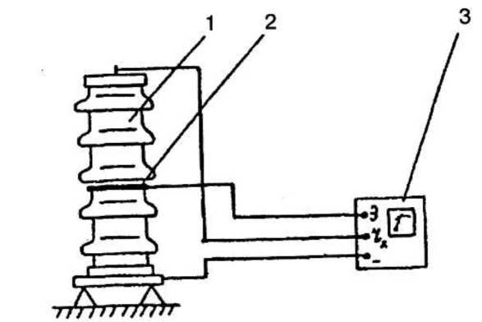

Измерение сопротивления вентильного разрядника и ОПН с помощью мегомметра: 1 - объект испытания; 2 - экранное кольцо; 3 - мегомметр.
Практическое занятие
Тема: Выполнение ремонта комплексной трансформаторной п/ст.
Цель: Познакомиться с объёмом текущего ремонта КТП и научиться выполнять отдельные виды работ.
Порядок выполнения:
- Проверка общего состояния КТП.
- Проверка трансформатора.
- Проверка высоковольтного предохранителя.
- Электрические измерения.
Критерии оценки
При решении комплексной ситуационной задачи используются следующие критерии оценки
5 «отлично» | -дается комплексная оценка предложенной ситуации;  -демонстрируются глубокие знания теоретического материала и умение их применять;  - последовательное, правильное выполнение всех заданий;  -умение обоснованно излагать свои мысли, делать необходимые выводы.
4 «хорошо» | - дается комплексная оценка предложенной ситуации;  - демонстрируются глубокие знания теоретического материала и умение их применять;  - последовательное, правильное выполнение всех заданий;  - возможны единичные ошибки, исправляемые самим студентом после замечания преподавателя;  - умение обоснованно излагать свои мысли, делать необходимые выводы.
3 | -затруднения с комплексной оценкой предложенной ситуации;
«удовлетворительно» | -неполное теоретическое обоснование, требующее наводящих вопросов преподавателя;  -выполнение заданий при подсказке преподавателя;  - затруднения в формулировке выводов.
2 | - неправильная оценка предложенной ситуации;
«неудовлетворительно» | -отсутствие теоретического обоснования выполнения заданий.

3.Контроль приобретения практического опыта. Оценка по производственной практике
3.1Общие положения
Целью оценки по производственной практике является оценка:
- профессиональных и общих компетенций;
- практического опыта и умений.
Оценка по производственной практике выставляется на основании данных аттестационного листа (характеристики профессиональной деятельности обучаю- щегося/студента на практике) с указанием видов работ, выполненных обучающимся во время практики, их объема, качества выполнения в соответствии с технологией и (или) требованиями организации.
  - Виды работ практики и проверяемые результаты обучения по профессиональному модулю
Производственная практика
Иметь практический опыт | Виды и объем работ на учебной практике, требования к их выполнении и/или условия выполнения | Документ, подтверждающий качество выполнения работ
1 | 2 | 3
составления планов ремонта оборудования;  организации ремонтных работ оборудования электроустановок;  обнаружения и устранения повреждений и неисправностей оборудования электроустановок;  производства работ по ремонту устройств электроснабжения, разборки, сборки и регулировки отдельных аппаратов;  расчетов стоимости затрат материально-технических, трудовых и финансовых ресурсов на ремонт устройств электроснабжения;  анализа состояния устройств и приборов для ремонта и наладки оборудования;  разборки, сборки, регулировки и настройки приборов для ремонта оборудования электроустановок и линий электроснабжения; | Подготовка аппаратуры и приборов к работе: регулирование и проверка. Практическое их применение при наладочных и ремонтных работах на электрических подстанциях и линиях электропередачи. Работы по ремонту оборудования. Разборка, ремонт и сборка узлов, аппаратов.  Текущий ремонт разъединителей, выключателей переменного тока, трансформаторов тока и напряжения, силовых трансформаторов и линий электропередачи.  Разборка, капитальных ремонт электрооборудования, поиск неисправности в аккумуляторных батареях, способы их устранения, выявление и устранение повреждений в электрооборудовании.  Ведение технической документации по наладке и ремонту электрооборудования по специальностям: | Оформление отчетов и дневников Свидетельство электромонтера по присвоению разряда Запись в трудовой книжке Характеристика по итогам прохождения практики

,

Виды и качество выполнения работ
Виды работ, выполненных обучающимся во время практики | Качество (оценка) выполнения работ в соответствии с технологией и требованиями организации, в которой проходила практика
Подготовка аппаратуры и приборов к работе: регулирование и проверка. Практическое их применение при наладочных и ремонтных работах на электрических подстанциях и линиях электропередачи.
Работы по ремонту оборудования.
Разборка, ремонт и сборка узлов, аппаратов.
Текущий ремонт разъединителей, выключателей переменного тока, трансформаторов тока и напряжения, силовых трансформаторов и линий электропередачи.
Разборка, капитальных ремонт электрооборудования, поиск неисправности в аккумуляторных батареях, способы их устранения, выявление и устранение повреждений в электрооборудовании.
Ведение технической документации по наладке и ремонту электрооборудования по специальностям:

.

Раздел. Устройство электрических подстанций и составление их схем
Вопросы устного опроса
1Дайте определение понятию «Силовой трансформатор».
2Перечислите другой способ ограничения токов короткого замыкания и поясните его принцип действия.
3Дайте определение понятиям «Силовой трансформатор», «Измерительный трансформатор тока» и «Измерительный трансформатор напряжения»
4Расшифруйте маркировки ТМН-10000/110УХЛ1, ТДН-63000/110 УХЛ1, ТДТНЖ-40000/220 УХЛ1, ТМ-400/10 УХЛ3, НКФ-220, ЗНГ-110, ЗНОЛ-35, ТРГ-110, ТОГФ-220, ТОЛ-10-1, ТПШЛ-10.
5Охарактеризуйте конструкции силового и измерительных трансформаторов и поясните назначения основных элементов конструкции.
6 Вычертите условные схематические обозначения трансформаторов для марок ТМН- 10000/110 УХЛ1, ТДТНЖ-40000/220 УХЛ1, ТМ-400/10У3, ТПЛ-10, НКФ-220, ЗНОЛ-35.
7Вычертите схемы соединения обмоток для трансформаторов ТМН-10000/110 УХЛ1, ТДТНЖ-40000/220 УХЛ1, ТМ-400/10 УХЛ3, ТПОЛ-10 и ЗНГ-110.
8Дайте определение понятиям «Изолятор», «Токоведущая часть»
9Расшифруйте маркировки ИП-10/400-750У1, ПФ-70-А, ОНШ-35-1000, АС-70, А-60*6.
10Дайте сравнительный анализ изоляторов по особенностям конструкции.
11Охарактеризуйте сечения токоведущих частей АС-70, А-60*6 и определите у каждого его площадь.
12Дайте определение понятиям «Высоковольтный выключатель», «Разъединитель», «Ко- роткозамыкатель», «Отделитель», «Разрядник» и «Ограничитель перенапряжения»
13Расшифруйте маркировки РПБ16, ППЦ36, ВГБ-220-40/2000-УХЛ1, ВМТ-110Б-25/1250- УХЛ1, ВЭБ-110-40/2000-УХЛ1, ВВЭ-35-31,5/1600-УХЛ3, ВВ/Г^-10-12,5/1000-УХЛ3, ВВЭ-10- 31,5/1000-УХЛ3, ВНП-16, ОД-110, КЗ-110,ВАБ-70-3200/30-Л-УХЛ4, ВБПЭ-10-20/1000УХЛ3,РДЗ-35.1У/2000УХЛ1, РГ-110/2000УХЛ.
14Охарактеризуйте конструкции контактора, магнитного мускателя, рубильник, переключателя, предохранителя, высоковольтного выключателя, разъединителя, короткозамыкателя, отделителя, разрядника, ограничителя перенапряжения и поясните назначения основных элементов конструкции.
15Выполните сравнительный анализ ограничителя перенапряжения с разрядником по материалу вентильных устройств и принципу действия.
16Выполните сравнительный анализ по электротехническим характеристикам выключателей на номинальные напряжения 10кВ вакуумного с масленым, 110 кВ элегазового с масляным.
17Выполните расчет максимального рабочего тока в обмотке с номинальным напряжением 10 кВ силового трансформатора типа ТМН-16000/110УХЛ1.
18Выполните расчет максимального рабочего тока в обмотке высшего напряжения силового трансформатора типа ТМН- 16000/110УХЛ1.
19Выполните расчет ударного тока короткого замыкания при действующем значении тока короткого замыкания 10кА.
20Выберите трансформатор напряжения для ЗРУ-10кВ по роду установки, по конструктивному исполнению и по номинальному напряжению из типов НАМИ220УХЛ1, ЗНОГ 110У1, НАЛИ-СЭЩ-35У2 и НАЛИ-СЭЩ-10У2.
21Выберите разъединитель по роду установки, по конструктивному исполнению, по номинальному напряжению и по номинальному току, установленный в сборных шинах 10кВ с максимальным рабочим током 616А, из типов РГП-СЭЩ-110/1250УХЛ1, РГП-СЭЩ-110/2000УХЛ1, РГ-35/1000УХЛ1, РГ-35/2000УХЛ1, РГ-35/3150УХЛ1, РВЗ-10/400 УХЛ2, РВЗ-10/630 УХЛ2, РВЗ- 10/1000 УХЛ2, РВРЗ-10/2000У3 и РВРЗ-10/4000У3.

Перечень практических занятий
Практическое занятие № 1 Изучение устройства силового трансформатора
Задание: Изучить устройство силового трансформатора
Практическое занятие №2 Расчет и построение суточного графика нагрузок потребителей
Задание: Рассчитать и построить суточный график нагрузок потребителей
Практическое занятие № 3 Расчет рабочих режимов действующих электроустановок (напряжением до 1000 В)
Задание: Рассчитать рабочие режимы действующих электроустановок (напряжением до 1000 В).
Практическое занятие № 4 Расчет рабочих режимов действующих электроустановок (напряжением выше 1000 В)
Задание: Рассчитать рабочие режимы действующих электроустановок (напряжением выше 1000 В).
Практическое занятие № 5 Расчет аварийных режимов действующих электроустановок (напряжением до 1000 В)
Задание: Рассчитать аварийные режимы действующих электроустановок (напряжением до 1000 В).
Практическое занятие № 6 Расчет аварийных режимов действующих электроустановок (напряжением выше 1000 В)
Задание: Рассчитать аварийные режимы действующих электроустановок (напряжением выше 1000 В).
Практическое занятие № 7 Расчет аварийных режимов действующих электроустановок (однотрансформаторная подстанция напряжением выше 1000 В)
Задание: Рассчитать аварийные режимы действующих электроустановок (однотрансформаторная подстанция напряжением выше 1000 В).
Практическое занятие № 8 Расчет аварийных режимов действующих электроустановок (опорная подстанция напряжением выше 1000 В)
Задание: Рассчитать аварийные режимы действующих электроустановок (опорная подстанция напряжением выше 1000 В).
Практическое занятие № 9 Расчет аварийных режимов действующих электроустановок (тупиковая подстанция напряжением выше 1000 В)
Задание: Рассчитать аварийные режимы действующих электроустановок (тупиковая подстанция напряжением выше 1000 В).
Практическое занятие № 10 Расчет аварийных режимов действующих электроустановок (транзитная подстанция напряжением выше 1000 В)
Задание: Рассчитать аварийные режимы действующих электроустановок транзитная подстанция напряжением выше 1000 В).
Практическое занятие № 11 Расчет аварийных режимов действующих электроустановок (отпаечная подстанция напряжением выше 1000 В)
Задание: Рассчитать аварийные режимы действующих электроустановок (отпаечная подстанция напряжением выше 1000 В).
Практическое занятие № 12 Выбор и проверка элементов оборудования подстанций в рабочих и аварийных режимах (шины и изоляторы) (часть 1)
Задание: Выбрать и проверить элементы оборудования подстанций в рабочих и аварийных режимах (шины и изоляторы).
Практическое занятие № 13 Выбор и проверка элементов оборудования подстанций в рабочих и аварийных режимах (шины и изоляторы) (часть 3)
Задание: Выбрать и проверить элементы оборудования подстанций в рабочих и аварийных режимах (шины и изоляторы).
Практическое занятие № 14 Изучение устройства измерительного трансформатора напряжения
Задание: Изучить устройство измерительного трансформатора напряжения.
Практическое занятие № 15 Выбор и проверка элементов оборудования подстанций в рабочих и аварийных режимах (измерительные трансформаторы напряжения)
Задание: Выбрать и проверить элементы оборудования подстанций в рабочих и аварийных режимах (измерительные трансформаторы напряжения).
Практическое занятие № 16 Изучение устройства измерительного трансформатора тока
Задание: Изучить устройство измерительного трансформатора тока.
Практическое занятие № 17 Выбор и проверка элементов оборудования подстанций в рабочих и аварийных режимах (измерительные трансформаторы тока)
Задание: Выбрать и проверить элементы оборудования подстанций в рабочих и аварийных режимах (измерительные трансформаторы тока).
Практическое занятие № 18 Изучение устройства неавтоматических и автоматических выключателей
Задание: Изучить устройство неавтоматических и автоматических выключателей.
Практическое занятие № 19 Изучение устройства высоковольтного вакуумного вы
ключателя
Задание: Изучить устройство высоковольтного вакуумного выключателя.
Практическое занятие № 20 Выбор и проверка элементов оборудования подстанций в рабочих и аварийных режимах (высоковольтные выключатели)
Задание: Выбрать и проверить элементы оборудования подстанций в рабочих и аварийных режимах (высоковольтные выключатели).
Практическое занятие № 21 Изучение устройства высоковольтного элегазового выключателя
Задание: Изучить устройство высоковольтного элегазового выключателя.
Практическое занятие № 22 Изучение устройства разъединителя
Задание: Изучить устройство разъединителя.
Практическое занятие № 23 Выбор и проверка элементов оборудования подстанций в рабочих и аварийных режимах (разъединители)
Задание: Выбрать и проверить элементы оборудования подстанций в рабочих и аварийных режимах (разъединители).
Практическое занятие № 24 Изучение устройства предохранителя до и свыше 1000 В
Задание: Изучить устройство предохранителя до и свыше 1000 В.
Практическое занятие № 25 Изучение устройства защитных аппаратов напряжением свыше 1000 В
Задание: Изучить устройство защитных аппаратов напряжением свыше 1000 В.
Перечень лабораторных занятий
Лабораторное занятие №1 Исследование работы контактора
Задание: Исследовать работу контактора.
Лабораторное занятие №2 Исследование работы магнитного пускателя
Задание: Исследовать работу магнитного пускателя.
Лабораторное занятие №3 Исследование работы высоковольтного выключателя
Задание: Исследовать работу высоковольтного выключателя.
Лабораторное занятие №4 Исследование работы привода выключателя
Задание: Исследовать работу привода выключателя.
Тема. Оборудование распределительных подстанций и устройств
Вопросы устного опроса
Инструкция: Внимательно прослушайте вопросы по устному опросу. Время на ответ по каждому вопросу - 2-5 минут.
- Дайте классификацию распределительных устройств напряжением до 1000 В и перечислите их состав.
- Дайте классификацию распределительных устройств напряжением до 1000 В и перечислите их состав.
- . Укажите назначение КТП.
Перечень практических занятий
Практическое занятие 26. Изучение комплектного распределительного устройства внутренней установки
Задание: Изучить комплектного распределительного устройства внутренней установки.
Практическое занятие 27. Изучение комплектного распределительного устройства наружной установки
Задание: Изучить комплектного распределительного устройства наружной установки.
Практическое занятие 28. Изучение комплектного распределительного устройства с элегазовой изоляцией
Задание: Изучить комплектного распределительного устройства с элегазовой изоляцией.
Практическое занятие 29. Изучение устройства камеры сборной одностороннего обслуживания
Задание: Изучить устройство камеры сборной одностороннего обслуживания.
Практическое занятие 30. Изучение крупноблочного распределительного устройства 35 кВ
Задание: Изучить крупноблочное распределительное устройство 35 кВ.
Практическое занятие 31. Изучение крупноблочного распределительного устройства 110 кВ
Задание: Изучить крупноблочное распределительное устройство 110 кВ.
Практическое занятие 32. Изучение устройства комплектной трансформаторной подстанции внутренней установки
Задание: Изучить устройство комплектной трансформаторной подстанции внутренней установки.
Практическое занятие 33. Изучение устройства комплектной трансформаторной подстанции наружной установки
Задание: Изучить устройство комплектной трансформаторной подстанции наружной установки.
Практическое занятие 34. Изучение устройства шкафа отходящей линии
Задание: Изучить устройство шкафа отходящей линии.
Практическое занятие 35. Изучение устройства щита управления
Задание: Изучить устройство щита управления.
Тема. Электрические схемы подстанций
Вопросы устного опроса
Инструкция: Внимательно прослушайте вопросы по устному опросу. Время на ответ по каждому вопросу - 2-5 минут.
- Перечислите набор оборудования с логической последовательностью расположения в фидере потребителей 10, 35 кВ.
- Охарактеризуйте типовые схематические решения подстанции с различными способами подключения к линии электропередач и поясните их особенности.
- Прочитайте принципиальную схему системы электроснабжения собственных нужд.
- Поясните схематические отличия типовых решений двух- от однотрансформаторной подстанции.
- Вычертите условное графическое обозначения трансформатора тока, трансформатора, выключателя, ограничителя перенапряжений и разъединителя с одним заземляющим ножом
Перечень практических занятий
Практическое занятие № 36. Разработка электрических схем устройств электрических подстанций (10/0,4 кВ однотрансформаторной электрической подстанции)
Задание: Разработать и прочитать электрическую схему устройств электрических подстанций (10/0,4 кВ однотрансформаторной электрической подстанции)
Практическое занятие 37. Разработка электрических схем устройств электрических подстанций (10/0,4 кВ двухтрансформаторной электрической подстанции)
Задание: Разработать и прочитать электрическую схему устройств электрических подстанций (10/0,4 кВ двухтрансформаторной электрической подстанции)
Практическая работа № 38. Разработка электрических схем устройств электрических подстанций (35/10 кВ двухтрансформаторной электрической подстанции)
Задание: Разработать и прочитать электрическую схему устройств электрических подстанций (35/10 кВ двухтрансформаторной электрической подстанции)
Практическая работа № 39. Модернизация принципиальных схем при замене приборов аппаратуры распределительных устройств (однотрансформаторная электрическая подстанция)
Задание: Модернизировать принципиальную схему при замене приборов аппаратуры распределительного устройства (однотрансформаторная электрическая подстанция)
Практическая работа № 40. Разработка электрических схем устройств электрических подстанций (двухтрансформаторная электрическая подстанция)
Задание: Разработать и прочитать электрическую схему устройств электрических подстанций (двухтрансформаторная электрическая подстанция)
Практическая работа № 41. Разработка электрических схем устройств электрических подстанций (110/10 кВ однотрансформаторной электрической подстанции)
Задание: Разработать и прочитать электрическую схему устройств электрических подстанций (110/10 кВ однотрансформаторной электрической подстанции)
Практическая работа № 42. Разработка электрических схем устройств электрических подстанций (собственных нужд подстанций)
Задание: Разработать и прочитать электрическую схему устройств электрических подстанций (собственных нужд подстанций)
Практическая работа № 43. Разработка электрических схем устройств электрических подстанций (6 кВ)
Задание: Разработать и прочитать электрическую схему устройства электрической подстанции (6 кВ)
Практическая работа № 44. Разработка электрических схем устройств электрических подстанций (10 кВ)
Задание: Разработать и прочитать электрическую схему устройства электрической подстанции (10 кВ)
Практическая работа № 45. Разработка электрических схем устройств электрических подстанций (10 кВ с одной системой шиной)
Задание: Разработать и прочитать электрическую схему устройств электрических подстанций (двухтрансформаторная электрическая подстанция)
Практическая работа № 46. Разработка электрических схем устройств электрических подстанций (35 кВ)
Задание: Разработать и прочитать электрическую схему устройств электрических подстанций (двухтрансформаторная электрическая подстанция)
Практическая работа № 47. Разработка электрических схем устройств электрических подстанций (110 (220) кВ отпаечных электрических подстанций)
Задание: Разработать и прочитать электрическую схему устройств электрических подстанций (110 (220) кВ отпаечной электрической подстанции)
Практическая работа № 48. Разработка электрических схем устройств электрических подстанций (110 (220) кВ транзитных электрических подстанций)
Задание: Разработать и прочитать электрическую схему устройств электрических подстанций (110 (220) кВ транзитной электрической подстанции)
Практическая работа № 49. Разработка электрических схем устройств электрических подстанций (110 (220) кВ опорных электрических подстанций) (часть 1)
Задание: Разработать и прочитать электрическую схему устройств электрических подстанций (110 (220) кВ опорной электрической подстанции) (часть 1)
Практическая работа № 50. Разработка электрических схем устройств электрических подстанций (110 (220) кВ опорных электрических подстанций) (часть 2)
Задание: Разработать и прочитать электрическую схему устройств электрических подстанций (110 (220) кВ опорной электрической подстанции) (часть 2)
Практическая работа № 51. Чтение схемы дистанционного управления разъединителем
Задание: Прочитать схему дистанционного управления разъединителем.
Практическая работа № 52. Чтение схемы дистанционного управления высоковольтным выключателем
Задание: Прочитать схему дистанционного управления высоковольтным выключателем.
Практическая работа № 53. Модернизация принципиальных схем при замене приборов аппаратуры распределительных устройств (6 кВ)
Практическая работа № 54. Модернизация принципиальных схем при замене приборов аппаратуры распределительных устройств (10 кВ)
Практическая работа № 55. Модернизация принципиальных схем при замене приборов аппаратуры распределительных устройств (35 кВ)
Задание: Модернизировать принципиальную схему при замене приборов аппаратуры распределительного устройства (35 кВ)
Практическая работа № 56. Модернизация принципиальных схем при замене приборов аппаратуры распределительных устройств (110 кВ)
Задание: Модернизировать принципиальную схему при замене приборов аппаратуры распределительного устройства (110 кВ)
Практическая работа № 57. Модернизация принципиальных схем при замене приборов аппаратуры распределительных устройств (220 кВ)
Задание: Модернизировать принципиальную схему при замене приборов аппаратуры распределительного устройства (220 кВ)
Критерии оценки по устным опросам раздела 1:
Оценка «отлично»
Правильно и полностью раскрыто содержание материала в пределах программы, чётко и правильно даны определения и раскрыто содержание понятий, точно использованы научные и технические термины, в ответе использованы ранее приобретённые теоретические знания, сделаны необходимые выводы и обобщения.
Оценка «хорошо»
Раскрыто основное содержание материала в пределах программы, даны определения и раскрыто содержание понятий, в ответе использованы ранее приобретённые теоретические знания, сделаны необходимые выводы и обобщения, но присутствуют незначительные нарушения в последовательности изложения, имеются одна-две неточности в содержании ответа.
Оценка «удовлетворительно»
Содержание учебного материала изложено фрагментарно, не всегда последовательно, не даны определения, не раскрыто содержание понятий, или они изложены с ошибками, допускаются ошибки и неточности в использовании научной терминологии, отсутствуют выводы и обобщения из предыдущего материала, или возможны ошибки в их изложении.
Критерии оценки выполнения лабораторных работ :
Оценка «отлично» ставится, если обучающийся
- выполнил работу в полном объеме с соблюдением необходимой последовательности проведения опытов и измерений;
- самостоятельно и рационально выбрал и подготовил для опыта необходимое оборудование, все опыты провел в условиях и режимах, обеспечивающих получение результатов и выводов с наибольшей точностью;
- в представленном отчете правильно и аккуратно выполнил все записи, таблицы, рисунки, чертежи, графики, вычисления и сделал выводы;
- правильно выполнил анализ погрешностей;
- соблюдал требования безопасности труда.
Оценка «хорошо» ставится в том случае, если выполнены требования к оценке «5», но:
- опыт проводился в условиях, не обеспечивающих достаточной точности измерении,
- или было допущено два-три недочета, или не более одной негрубой ошибки и одного недочета.
Оценка «удовлетворительно» ставится, если работа выполнена не полностью, но объем выполненной части таков, что позволяет получить правильные результаты и выводы, или если в ходе проведения опыта и измерений были допущены следующие ошибки:
а) опыт проводился в нерациональных условиях, что привело к получению результатов с большей погрешностью,
б), или в отчете были допущены в общей сложности не более двух ошибок (в записях единиц, измерениях, в вычислениях, графиках, таблицах, схемах, анализе погрешностей и т. д.), не принципиального для данной работы характера, но повлиявших на результат выполнения,
- или не выполнен совсем или выполнен неверно анализ погрешностей;
- или работа выполнена не полностью, однако объем выполненной части таков, что позволяет получить правильные результаты и выводы по основным, принципиально важным задачам работы.
Раздел. Обслуживание трансформаторов и преобразователей электрической энергии
Тема Организация технического обслуживания электрооборудования подстанций
Вопросы устного опроса
Инструкция: Внимательно прослушайте вопросы по устному опросу. Время на ответ по каждому вопросу - 2-5 минут.
- Дайте последовательность организации технического обслуживания оборудования подстанций.
- Перечислите основные положения правил технической эксплуатации электроустановок.
Перечень практических занятий
Практическая работа № 58. Составление плана выполнения работ по обслуживанию трансформаторов
Задание: Составить план выполнения работ по обслуживанию трансформаторов.
Практическая работа № 59. Составление плана выполнения работ по обслуживанию преобразователей электрической энергии
Задание: Составить план выполнения работ по обслуживанию преобразователей электрической энергии.
Тема Техническое обслуживание оборудования трансформаторных подстанций
Вопросы устного опроса
Инструкция: Внимательно прослушайте вопросы по устному опросу. Время на ответ по каждому вопросу - 2-5 минут.
1Перечислите и поясните виды работ и технологии обслуживания трансформаторов и преобразователей.
2Перечислите и поясните виды работ и технологии обслуживания защитно
коммутационных аппаратов напряжением выше 1000 В.
3Перечислите и поясните виды работ и технологии обслуживания защитно
коммутационных аппаратов напряжением до 1000 В.
4Перечислите порядок выполнения текущего ремонта выключатели ВПМ-10.
5Перечислите порядок выполнения текущего ремонта ограничитель перенапряжений на напряжение 110 кВ.
Раздел . Обслуживание оборудования распределительных устройств электроустановок
Тема. Техническое обслуживание распределительных подстанций и устройств
Вопросы устного опроса
Инструкция: Внимательно прослушайте вопросы по устному опросу. Время на ответ по каждому вопросу - 2-5 минут.
- Перечислите и поясните виды работ и технологии обслуживания оборудования распределительных устройств
- Выполните сравнительный анализ технологий обслуживания высоковольтных выключателей на номинальные напряжения 10кВ и 110кВ с вакуумной и элегазовой средами гашения соответственно.
- Выполните сравнительный анализ технологий обслуживания разъединителей на номинальное напряжение 110кВ с 10кВ.
- Перечислите и поясните виды работ оборудования распределительных устройств и измерительных трансформаторов
- Выполните сравнительный анализ технологий обслуживания измерительных трансформаторов тока с трансформаторами напряжения на номинальное напряжение 10кВ.
6 Выполните сравнительный анализ технологий обслуживания измерительных трансформаторов тока с трансформаторами напряжения на номинальное напряжение 110кВ.
Перечень практических занятий
Практическое занятие № 60. Составление плана проведения работ по обслуживанию оборудования распределительных устройств электроустановок (часть 1)
Задание: Составить план проведения работ по обслуживанию оборудования распределительных устройств электроустановок.
Практическое занятие № 61. Составление плана проведения работ по обслуживанию оборудования распределительных устройств электроустановок (часть 2)
Задание: Составить план проведения работ по обслуживанию оборудования распределительных устройств электроустановок.
Раздел . Технологическая и отчетная документация на подстанциях
Тема . Нормативная, техническая документация и инструкции
Вопросы устного опроса
Инструкция: Внимательно прослушайте вопросы по устному опросу. Время на ответ по каждому вопросу - 2-5 минут.
- Поясните назначения наряда-допуска, бланка переключения, приказа на работу и переключений.
- Выполните сравнительный анализ подготовки рабочего места допускающим при работе на трансформаторе тока, установленного в первичной обмотке силового трансформатора ОРУ- 110кВ, с выключателем во вторичной обмотке силового трансформатора ЗРУ-10кВ.
- Поясните особенности хранения и размещения средств защиты на действующих подстанциях.
- Перечислите основные и дополнительные средства защиты.
- Выявите отличия проверки отсутствия напряжения в ОРУ-110 кВ с ЗРУ-3,3 кВ.
6 Перечислите и поясните этапы проверки и испытания средств защиты.
Перечень практических занятий
Практическое занятие № 62. Составление списка нормативной и технической документации на подстанции
Задание: Составить список нормативной и технической документации на подстанции.
Практическое занятие № 63. Составление технологических карт по проведению очередных осмотров электрооборудования подстанций
Задание: Составить технологическую карту по проведению очередных осмотров электрооборудования подстанций
Практическое занятие № 64. Составление графика дежурств при различных методах обслуживания электроустановок
Задание: Составить график дежурств при различных методах обслуживания электроустановок.
Практическое занятие № 65. Составление инструкций по техническому обслуживанию электрооборудования подстанций
Задание: Составить инструкции по техническому обслуживанию электрооборудования подстанций.
Практическое занятие № 66. Заполнение ведомости на хранение электрооборудования
Задание: Заполнить ведомость на хранение электрооборудования.
Практическое занятие № 67. Составление и оформление отчетов о проделанной работе по проведению планового осмотра электрооборудования
Задание: Составить и оформить отчет о проделанной работе по проведению планового осмотра электрооборудования.
Тип контрольного задания: курсовой проект
Инструкция: Курсовой проект выполняется в соответствии с темой, указанной в приказе по университету, и заданию, оформляется пояснительная записка и однолинейная схема. Обязательные разделы прописаны в задании к курсовому проекту, правила оформления курсового проекта указаны в СТП ОмГУПС-2005.
Выполнение и защита курсового проекта происходит согласно графику выполнения курсового проекта, с которым обучающийся ознакамливаются в письменном виде.
Тема курсового проекта:
Устройство и техническое обслуживание электрической трансформаторной подстанции объекта
К защите курсовой проект допускается только в том случае, если проект пройдет по оформлению и правильности выполнения. Обучающейся первоначально выполняет самопроверку по предложным критериям.
Критерии оценки правильности оформления:
Критерий оценки | Баллы | Примечания
Проект выполнен в соответствии с заданием | - | Не допускается отклонений
Текст выровнен по ширине, TN 14 пт, перенос по словам, красная строка присутствует | - | Не допускается отклонений
Содержание соответствует заданию и текстовой части | - | Не допускается отклонений
Заголовки оформлены верно | 2
Формулы выровнены по центру и отделены от текста | 2
Расчеты приведены по центру и оформлены верно | 2
Присутствуют ед. изм. | 2
Нумерация страниц по центру, шрифт 14 Tn | 2
Рисунки по центру, отделены от текста, есть ссылка на рисунок | 3
Не допускает сокращенные ссылки на рисунки и таблицы | - | Не допускается отклонений
Таблицы отделены от текста, заголовок без красной строки слева, шапка таблицы по центру, текст по правому краю, цифры по центру, количество знаков после запятой одинаково, в пустой ячеки прочерк, присутствует при необходимости правильный перенос таблицы | 6
Библиографический список оформлен верно, приведена учебная литература за последние пять лет и имеются ссылки в тексте на источники | — | Не допускается отклонений
Итого | 19
Шкала перевода набранных баллов в традиционную шкалу оценок

Количество баллов | Более 11 | _11 и менее_ баллов
оценка | Допускается к защите | Отправляется на доработку
Критерии оценки технической грамотности выполнения проекта

Выбора оборудования
Критерий оценки | Верны |  |  |  | Баллы
Критерий оценки | расчетные формулы (или условия) | подстановка значений в расчетные формулы (или условия) | ответы | указаны единицы измерения | Баллы
рассчитана мощность подстан  ции |  |  |  |  | 4
выбран главный понижающий трансформатор |  |  |  |  | 2
выполнены расчеты режимов действующих электроустановок |  |  |  |  | 4
выполнены расчеты аварийных режимов действующих электроустановок |  |  |  |  | 4
выбраны сборные шины и присоединения распределительного устройств |  |  |  |  | 4
выбраны выключатели |  |  |  |  | 4
выбраны разъединители |  |  |  |  | 4
выбраны трансформаторы тока |  |  |  |  | 4
выбраны трансформаторы на- |  |  |  |  | 2
пряжения
обеспечено проведения работ по обслуживанию оборудования распределительных устройств электроустановок |  |  |  |  | 4

Разработка и чтение электрической схемы
Критерий оценки | Напряжения распределительных устройств, кВ |  |  | Баллы
Критерий оценки | U1 | U2 | U3 | Баллы
Разработаны электрические схемы устройств электрической подстанции
- набор элементов присоединения определен верно |  |  |  | 3
- соблюдена логическая последовательность построение элементов на схеме |  |  |  | 3
- применены типичные схемные решения |  |  |  | 3
- чертеж оформлен согласно начертаний, размерам, буквенным обозначениям Условным графическим обозначениям элементов электрических схем |  |  |  | 3
- выполнены подписи уровня напряжений и количества фаз на схеме |  |  |  | 3
Прочитана электрическая схема при выводе в ремонт силового оборудования
- входящих в схему по условным графическим обозначениям набора элементов присоединения |  |  |  | 3
- уровня напряжений и количества фаз на схеме |  |  |  | 3
- вывод в ремонт оборудования конкретного присоединения |  | - | - | 1
- подготовка рабочего места конкретного присоединения |  | - | - | 1

Шкала перевода набранных баллов в традиционную шкалу оценок
%  Количество баллов | Более 74  Более 44 баллов | Менее 73 43 и менее баллов
Рекомендации | Допускается к защите | Отправляется на доработку

Примерный перечень вопросов по защите курсового проекта
- Дайте определения понятий «Электрических аппаратов (силового трансформатора, выключателя, разъединителя, трансформаторов тока и напряжения, гибких проводов и жестких шин)».
- Дайте определений понятий «Электроприемники первой, второй и третьей категории».
- Расшифруйте маркировки электрических аппаратов, указанных на однолинейной схеме.
- Укажите условные схематические обозначения электрических аппаратов, вычерченных на схеме.
- Перечислите и поясните условия выбора и проверки электрических аппаратов (разъединителя, выключателя, трансформаторов тока и напряжения, гибких проводов и жестких шин).
- Объясните конструктивные особенности электрических аппаратов (силового трансформатора, высоковольтного выключателя, разъединителя, трансформатора тока, трансформатора напряжения)
- Укажите и поясните, в каких режимах работают трансформаторы напряжения и тока.
- Дайте название присоединений в распределительных устройствах, укажите включенной и отключенное положение коммутационных аппаратов в нормальном режиме работы:
- для ОРУ-220; 110; 27,5 кВ,
- для ЗРУ-10; 3,3 кВ.
10.Опишите порядок перевода питания с одного ввода тяговой подстанции на другой по однолинейной схеме.
11.Опишите порядок подготовки рабочего места главного понижающего трансформатора по однолинейной схеме.
12.Опишите порядок вывода в ремонт выключателя фидера контактной сети тяговой подстанции по однолинейной схеме.
13.Опишите порядок вывода в ремонт выключателя, установленного в первичной обмотке трансформатора, по однолинейной схеме.
14.Опишите порядок подготовки рабочего места выключателя, установленного в первичной обмотке трансформатора, по однолинейной схеме.
15.Опишите порядок вывода в ремонт выключателя, установленного во вторичной обмотке трансформатора, по однолинейной схеме.
16.Опишите порядок подготовки рабочего места выключателя, установленного во вторичной обмотке трансформатора, по однолинейной схеме.
17.Опишите порядок подготовки рабочего места на выключателе фидера контактной сети тяговой подстанции по однолинейной схеме.
18.Опишите порядок вывода в ремонт выключателя фидера районного потребителя первой категории по однолинейной схеме.
19.Опишите по однолинейной схеме порядок подготовки рабочего места на выключателе фидера районного потребителя первой категории.
20.Опишите порядок вывода в ремонт выключателя фидера районного потребителя второй категории по однолинейной схеме.
21.Опишите порядок подготовки рабочего места на выключателе фидера районного потребителя второй категории по однолинейной схеме.
22.Опишите порядок вывода в ремонт выключателя фидера районного потребителя третьей категории по однолинейной схеме.
23.Опишите порядок подготовки рабочего места на выключателе фидера районного потребителя третьей категории по однолинейной схеме.
24.Опишите порядок вывода в высоковольтного выключателя, расположенного в первичной обмотке главного понижающего трансформатора по однолинейной схеме.
25.Опишите порядок подготовки рабочего места на высоковольтном выключателе, расположенного в первичной обмотке главного понижающего трансформатора по однолинейной схеме.
26.Опишите порядок вывода в ремонт высоковольтного выключателя, расположенного во вторичной обмотке главного понижающего трансформатора по однолинейной схеме.
27.Опишите порядок подготовки рабочего места на высоковольтном выключателе, расположенного во вторичной обмотке главного понижающего трансформатора по однолинейной схеме.
28. Перечислите и поясните порядок проведения работ по обслуживанию оборудования распределительных устройств электроустановок (выключателя, разъединителя, трансформаторов тока и напряжения).
Критерии оценки | Оценка
Обучающийся умеет грамотно и творчески составлять и читать электрические схемы устройств электрических подстанций, на основании ранее выполненных расчеты рабочих расчетов рабочих и аварийных режимов действующих электроустановок и выбранного оборудование, разрабатывать нормативную техническую документацию | Отлично
Обучающийся умеет правильно выполнять расчеты рабочих и аварийных режимов действующих электроустановок и выбирать оборудование, разрабатывать и читать электрические схемы устройств электрических подстанций и сетей, использовать нормативную техническую документацию | Хорошо
Обучающийся при расчете рабочих и аварийных режимов действующих электроустановок и выборе оборудования допускает ошибки, посредственно разрабатывает и читает электрические схемы устройств электрических подстанций, с нарушением применения нормативной технической документации | Удовлетворительно

Раздел . Устройство и техническое обслуживание тяговой подстанции
Тема . Тяговая подстанция постоянного и переменного тока
Вопросы устного опроса
Инструкция: Внимательно прослушайте вопросы по устному опросу. Время на ответ по каждому вопросу - 2-5 минут.
- Перечислите требования, предъявляемые к тяговым подстанциям, и поясните их.
- Перечислите распределительные устройства тяговой подстанции постоянного тока.
- Перечислите распределительные устройства тяговой подстанции переменного тока.
- Укажите схематические отличия тяговой подстанции постоянного тока от переменного.
- Перечислите присоединения ЗРУ-3,3кВ.
- Перечислите присоединения РУ-27,5кВ.
- Перечисли способы подключения тяговых подстанции к линии электропередач.
- Укажите конструктивные особенности блочных тяговых подстанций.
Перечень практических занятий
Практическая работа № 68. Составление графика дежурств при различных методах обслуживания электроустановок на подстанции
Задание: Составить график дежурств при различных методах обслуживания электроустановок на подстанции.
Практическая работа № 69. Изучение оперативной технической документации тяговых подстанций
Задание: Изучить оперативную техническую документацию тяговых подстанций.
Практическая работа № 70. Изучение схемы ЗРУ-3,3 кВ
Задание: Изучить схему ЗРУ-3,3 кВ.
Практическая работа № 71. Вычерчивание плана ЗРУ-3,3 кВ
Задание: Вычертить план ЗРУ-3,3 кВ.
Задание: Изучить оперативную техническую документацию тяговых подстанций.
Практическая работа № 72. Изучение схемы РУ-27,5 кВ
Задание: Изучить схему РУ-27,5 кВ.
Практическая работа № 73. Вычерчивание плана РУ-27,5 кВ
Задание: Вычертить план ЗРУ-3,3 кВ.
Практическая работа № 72. Изучение схемы ОРУ-220 кВ
Задание: Изучить схему ОРУ-220 кВ.
Тема . Эксплуатация и техническое обслуживание электрооборудования тяговой подстанций
Вопросы устного опроса
Инструкция: Внимательно прослушайте вопросы по устному опросу. Время на ответ по каждому вопросу - 2-5 минут.
- Перечислите порядок осмотра силовых трансформаторов, высоковольтных и быстродействующих выключателей, разъединителей, аккумуляторных батарей.
- Поясните порядок выполнения текущего ремонта оборудования (силовых трансформаторов, высоковольтных и быстродействующих выключателей, разъединителей, аккумуляторных батарей).
Перечень практических занятий
Практическая работа № 75. Испытание трансформаторного масла
Задание: Выполнить испытание трансформаторного масла.
Практическая работа № 76. Межремонтные испытания силового трансформатора
Задание: Выполнить межремонтные испытания силового трансформатора.
Практическая работа № 77. Проверка состояния разрядников и оформление отчетной документации
Задание: Выполнить проверку состояния разрядников и оформление отчетной документации.
Практическая работа № 78. Проверка состояния измерительных трансформаторов тока и оформление отчетной документации
Задание: Выполнить проверку состояния измерительных трансформаторов тока и оформление отчетной документации.
Практическая работа № 79. Проверка состояния измерительных трансформаторов напряжения и оформление отчетной документации
Задание: Выполнить проверку состояния измерительных трансформаторов напряжения и оформление отчетной документации.
Практическая работа № 80. Профилактические испытания высоковольтных выключателей с масляной изоляцией и оформление отчетной документации
Задание: Выполнить профилактические испытания высоковольтных выключателей с масляной изоляцией и оформление отчетной документации.
Практическая работа № 81. Профилактические испытания вакуумных высоковольтных выключателей и оформление отчетной документации
Задание: Выполнить профилактические испытания вакуумных высоковольтных выключателей и оформление отчетной документации.
Практическая работа № 82. Испытания аккумуляторных батарей
Задание: Выполнить испытания аккумуляторной батареи.
Тема Техническое обслуживание воздушных линий электроснабжения
Инструкция: Вам необходимо подготовить письменные ответы на вопросы. Вопросы представлены на индивидуальных карточках с вариантом. Укажите на листе номер варианта, внимательно прочитайте вопросы и дайте ответы на них.
Время на выполнение работы - 20 минут.
Вопросы проверочной работы
- Поясниете правила приемки в эксплуатацию воздушных линий
- Поясните Правила безопасности при обслуживании воздушных линий
- Назовите способы определения мест повреждения воздушных линии
- Виды и сроки проверок воздушных линий
- Назовите средства борьбы с гололедом и вибрацией проводов
- Поясните мероприятия по охране окружающей среды при прокладке линии электропередачи
Вопросы проверочной работы
- Поясните правила приемки в эксплуатацию кабельных линий
- Поясните Правила безопасности при обслуживании кабельных линий
- Назовите способы определения мест повреждения кабельной линии
- Виды и сроки проверок кабельных линий
- Назовите средства борьбы с гололедом и вибрацией проводов
- Поясните мероприятия по охране окружающей среды при прокладке линии электропередачи
Перечень практических занятий
Практическое занятие № 16. Способы контроля состояния воздушных линий
Практическое занятие № 17. Способы контроля состояния кабельных линий
Практическое занятие № 18. Способы контроля состояния воздушных и кабельных линий (определение места повреждения)
Практическое занятие № 19. Организация и проведение работы по техническому обслуживанию воздушных линий
Практическое занятие № 20. Организация и проведение работы по техническому обслуживанию кабельных линий
Практическое занятие № 21. Организация и проведение работы по техническому обслуживанию воздушных и кабельных линий (отбраковка соединений проводов)
Разработка и оформление технологической и отчетной
документации электрических сетей
Инструкция: Вам необходимо подготовить письменные ответы на вопросы. Вопросы представлены на индивидуальных карточках с вариантом. Укажите на листе номер варианта, внимательно прочитайте вопросы и дайте ответы на них.
Время на выполнение работы - 20 минут.
Вопросы проверочной работы
- Перечислите основные положения правил технической эксплуатации электрических сетей.
- Опишите виды технологической документации при обслуживании электрических сетей.
- Порядок заполнения отчетной и технической документации при обслуживании электрических сетей.
Перечень практических занятий
Практическое занятие № 22. Составление списка нормативной документации по обслуживанию электрических сетей (часть 1)
Практическое занятие № 23. Составление списка нормативной документации по обслуживанию электрических сетей (часть 2)
Практическое занятие № 24. Составление списка технической документации по обслуживанию электрических сетей (часть 1)
Практическое занятие № 25. Составление списка технической документации по обслуживанию электрических сетей (часть 2)
Практическое занятие № 26. Составление отчетов о проделанной работе по проведению планового осмотра электрических сетей (часть 1)
Практическое занятие № 27. Составление отчетов о проделанной работе по проведению планового осмотра электрических сетей (часть 2)
Практическое занятие № 28. Оформление отчетов о проделанной работе по проведению планового осмотра электрических сетей (часть 1)
Практическое занятие № 29. Оформление отчетов о проделанной работе по проведению планового осмотра электрических сетей (часть 2)
Критерии оценки выполнения практических занятий по разделу 3:
Раздел. Устройство и техническое обслуживание контактной сети
Тестовые задания
Инструкция: Вам необходимо подготовить письменные ответы на вопросы. Вопросы представлены на индивидуальных карточках с вариантом. Укажите на листе номер варианта, внимательно прочитайте вопросы и дайте ответы на них.
Время на выполнение работы - 25 минут.
В ходе тестирования внимательно прочитайте вопрос и выберете единственный правильный вариант ответа. На выполнение тестирования предполагается 45 мин.
Пример типового задания:
- Из какого материла, изготавливают арматуру, не предназначенную для прохождения электрического тока:
А) чугуна
Б) бронзы
В) стали
- На рисунке представлена деталь
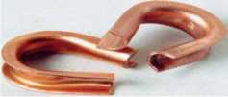
А) коуш
Б) зажим соединительный
В) скоба
- На рисунке представлен
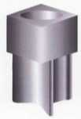
- стаканный фундамент
Б) лежни
- опорная плита
- В кривой зигзаг составляет
- + 400 мм
Б) ± 300мм
- + 300 мм
- На фотографии представлен фиксатор
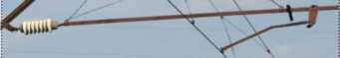
А) обратный
Б) прямой
В) анкерный
- На фотографии представлен фиксатор
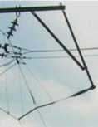
А) гибкий
Б) обратный
В) прямой
- Анкерный фиксатор устанавливают
- на переходных опорах
Б) на анкерных опорах
- на промежуточных
- . Секционный изолятор предназначен:
- для защиты контактной сети от пережогов при переходе токоприемника с одной секции на другую;
Б) для защиты от автоколебаний;
- для защиты от атмосферных перенапряжений
- На постоянном токе секционные разъединители выполняют:
- рубящего типа;
Б) поворотного типа;
- наклонного типа.
- Секционные изоляторы предназначены:
- электрического разделения секций;
Б) создания нейтральной вставки;
- отключения электрической секции
- Секционные разъединители обеспечивают:
- электрическое соединение и разъединение секций;
Б) защиту от перегрузок в сети;
- защиту от токов короткого замыкания
КРИТЕРИИ ОЦЕНКИ ТЕСТА:
Оценка | Количество правильных ответов в %
5 (отлично) | 80-100 %
4 (хорошо) | 70-79 %
3 (удовлетворительно) | 50-69%
2(неудовлетворительно) | 49% - и менее

Вопросы проверочной работы
- Дать классификацию цепным подвескам
- Объяснить необходимость применения специальных цепных подвесок, дать им классификацию
- Перечислите условия работы контактной сети, и приведите примеры
- Перечислите виды материалов, которые применяют для изготовления контактных проводов и объяснить необходимость такого применения.
- Дать определение зигзагу, объяснить достоинства и недостатки зигзага, привести его численное значение
- Объяснить необходимость применения струн и рессорных тросов в контактной подвески
- Дать классификацию струнам
- Дать определение изолятору, объяснить, отчего зависит ток утечки изолятора
- Дать классификацию изоляторам
- Нарисовать схему пролета контактной подвески с ее основными параметрами
- Объяснить преимущества стеклянных изоляторов от фарфоровых, и сравнить стержневые с подвесными изоляторами.
- На каких участках ж.-д. не применяют рессорный трос
- Дать классификацию контактной подвески по выполнению опорных струн
- Дать классификацию контактной подвески по расположению проводов в плане
- Перечислите виды материалов, которые применяют для изготовления несущих тросов, объяснить необходимость такого применения
- Нарисовать схему опорного узла полукомпенсированной цепной подвески
- Дать определение поперечному соединителю
- Дать определение продольному электрическому соединителю
- Дать определение обводному соединителю
- Пояснить необходимость применения анкерных участков
- Пояснить необходимость применения средней анкеровки
- Дать определение сопряжения анкерных участков
- Причислить требования, предъявляемые к арматуре контактной сети
- Пояснить для чего нужен бугель и перечислить виды бугелей
- Пояснить для чего нужно седло и перечислить виды седел
- Перечислить виды сопряжений
- Пояснить для чего нужен компенсатор и дать им классификацию
- Нарисовать схему трех пролетного сопряжения
- Перечислите условия ухудшения работы изолятора
- Дать определение длины тока утечки
- Перечислить параметрами которым должны отвечать опорные узлы цепных подвесок
- Пояснить для чего необходимо ушко и клиновой зажим
- Пояснить для чего нужны зажимы и перечислить их виды
- Перечислить основные виды материалов, применяемые для арматуры и пояснить применение этих материалов
- Дать определение переходной и анкерной опоры
- Объяснить необходимость применения скользящих и упругих струн
- Объяснить, для чего нужна воздушная стрелка, где ее применяют
- Перечислить требования, предъявляемые к воздушной стрелки
- Нарисовать схему воздушной стрелки
- Нарисовать схему фиксированной воздушной стрелки
- Перечислить виды воздушных стрелок
- Перечислить схемы связей проводов цепной подвески на воздушных стрелках
- Дать определение консоли, расшифруйте
- Дать классификацию консолям НС-11-6,5; ВФ-1-10
- Дать определение жесткой поперечине, расшифруйте ОП29-30,3
- Дать определение гибкой поперечине, объяснить необходимость замены гибких поперечин на жесткие
- Дать классификацию фиксаторам
- Дать определение фиксаторам, расшифруйте ФП-3; ФА-25
- Перечислите основные элементы консоли
- Перечислите основные элементы фиксатора
- Перечислите основные элементы жесткой поперечины
- Перечислите основные элементы гибкой поперечины
- Дать классификацию опорам
- Дать определение опоры, расшифруйте СС 136.7-4-М; СО 108.6-1
- Расшифруйте маркировку контактной подвески ПБСМ-95+2МФ-100; М-120+НЛФО-100
- Расшифруйте маркировку изоляторов ССФ-70, ШТ10 - А; ФТФ40
- Дать определение кронштейну, расшифруйте КФДС-6,5; КФУ-5
Перечень практических занятий
Практическая работа № 30 Подбор типовых консолей и фиксаторов контактной сети
Задание:
Вычертить сопряжение неизолированное, подписать опоры.
Определить габариты опор для прямого участка пути, на внешней и внутренней сторонах кривой, на выемке (насыпи) или прямом участке пути.
Подобрать типовые консоли и фиксаторы для установки на промежуточной опоре контактной сети на участке постоянного тока:
- на прямом участке пути;
- на внутренней стороне кривой;
- на внешней стороне кривой.
Считать на прямом участке пути зигзаг к опоре контактной сети (начертить схему).
Подобрать типовые консоли и фиксаторы для установки на промежуточной опоре контактной сети на участке переменного тока:
- на прямом участке пути;
- на внутренней стороне кривой;
- на внешней стороне кривой.
Считать на прямом участке пути зигзаг от опоры контактной сети (начертить схему).
Подобрать типовые консоли и фиксаторы для установки на переходных опорах неизолиругоще- го сопряжения участка контактной сети переменного тока на прямом участке пути.
Начертить схему средней анкеровки и подобрать консоли и фиксаторы для опоры средней анкеровки компенсированной контактной подвески постоянного тока на прямом участке пути.
Практическая работа №31 Замена дополнительно фиксатора
Задание:
- Изучить технологическую карты №3.1
- Определить состав исполнителей.
- Определить организационные и технические мероприятия по охране труда
- Составить технологический процесс работы
- На полигоне определить тип и марку фиксатора по заданию предприятия.
- Вычертить схему прямого фиксатора и указать его основные элементы.
Практическое занятие №32 Проверка технического состояния и регулировка ОПН (роговых разрядников)
Задание:
- Ознакомиться с содержанием работ по проверке состояния разрядника.
- Описать принцип работы разрядника соответствующего типа.
- Произвести работы по проверке и регулировке разрядника по вышеизложенной методике (проверка технического состояния, регулировка и ремонт разрядника) и руководствуясь Правилами устройства и технической эксплуатации контактной сети [2].
- Определить организационные и технические мероприятия по проведению работы.
- Составить технологический процесс выполнения работы.
- Сделать вывод о состоянии рогового разрядника соответствующего типа.
- Оформить отчет. Сделать выводы.
Практическое занятие № 42 Составление схемы питания и секционирования контактной сети постоянного тока
Задание:
- Перечертите каркас схемы в тетрадь, стараясь расположить схему по центру листа, оставляя слева и справа место для продольного секционирования.
- Расставьте секционные изоляторы: отделяем главные пути, боковые пути, тупики и разгрузо- погрузочные платформы.
- Пронумеруйте секционные изоляторы.
- Выполните продольное секционирование (А, Б, В, Г).
- Расставьте поперечные разъединители.
- Подведите питание к контактной сети, с помощью фидерных линий.
Практическое занятие № 43 Составление схемы питания и секционирования контактной сети переменного тока
Задание: Составить по исходным данным схему питания и секционирования контактной сети переменного тока, аналогично практической работе №42
Практическое занятие № 46 Техническое обслуживание опор контактной сети
Задание:
- Ознакомиться с теоретическими сведениями.
- На основание данных из практической работы №15 начислить штрафные баллы.
- Сделать выводы о состояние контактной сети.
- Перечислить штрафные баллы и за что они начисляются.
- Оформить отчет.
Вопросы проверочной работы
- Перечислите места установки роговых разрядников, объясните назначение роговых разрядников.
- Объясните назначение сопряжения, перечислите виды сопряжений.
- Начертите схему пятипролетного и трехпролетного изолированного сопряжения.
- Объясните назначение средней анкеровки, начертите ее схему.
- Дайте определение текущему ремонту, перечислите основные виды текущего ремонта.
- Опишите последовательность действий при проверке и ремонте секционного разъединителя.
- Опишите последовательность действий при завешивании заземлений.
- Опишите последовательность действий при проведении технического осмотра контактной сети.
- Опишите последовательность действий при проверке секционного разъединителя.
- Опишите последовательность действий при проверке опоры контактной сети.
- Перечислите основные виды механизмов и оборудования применяемого на контактной сети, объяснить их назначение.
- Охарактеризуйте заземления, применяемые в контактной сети.
- Перечислите методы борьбы с гололедом и пережогами в контактной сети.
- Перечислите документацию, которая должна быть у начальника контактной сети.
- Перечислите и дайте определения видам и категориям работ на контактной сети.
- Дайте определение понятию «Бальная оценка контактной сети», перечислите основные пункты, за которые начисляются штрафные баллы.
- Перечислите методы борьбы с износом контактной подвески. Дайте определение габариту опор, перечалите его численные значения.
- Опишите последовательность установки опоры.
Критерии оценки:
Тип контрольного задания: курсовой проект
Инструкция: Курсовой проект выполняется в соответствии темы по приказу и заданию преподавателя, оформляется пояснительная записка и чертежи (по заданию). Обязательные разделы прописаны в задании к курсовому проекту, правила оформления курсового проекта указаны в СТП ОмГУПС-2005. Расчеты и методика разработки планов контактной сети приведены в методических указаниям по выполнению курсового проекта, где в соответствии с номером варианта (выдаваемого преподавателем) выбираются соответствующие исходные данные и по ним производятся расчеты.
Защита курсового проекта происходит соответственно графику курсового проектирования, обучающийся ознакамливаются с графиком в письменном виде.
Темы курсового проекта:
Проектирование контактной сети постоянного тока КС160 (КС140 или КС200).
Проектирование контактной сети переменного тока КС160 (КС140 или КС 200)
К защите курсовой проект допускается только в том случае, если проект пройдет по оформлению и правильности выполнения. Обучающейся первоначально выполняет самопроверку по предложным критериям.
Критерии оценки правильности оформления:
Критерий оценки | Баллы | Примечания
Проект выполнен в соответствии с заданием | - | Не допускается отклонений
Текст выровнен по ширине, TN 14 пт, перенос по словам, красная строка присутствует | - | Не допускается отклонений
Содержание соответствует заданию и текстовой части | - | Не допускается отклонений
Заголовки оформлены верно | 2
Формулы выровнены по центру и отделены от текста | 2
Расчеты приведены по центру и оформлены верно | 2
Присутствуют ед. изм. | 2
Нумерация страниц по центру, шрифт 14 Tn | 2
Рисунки по центру, отделены от текста, есть ссылка на рисунок | 3
Не допускает сокращенные ссылки на рисунки и таблицы | - | Не допускается отклонений
Таблицы отделены от текста, заголовок без красной строки слева, шапка таблицы по центру, текст по правому краю, цифры по центру, количество знаков после запятой одинаково, в пустой ячеки прочерк, присутствует при необходимости правильный перенос таблицы | 6
Библиографический список оформлен верно, приведена свежая литература и ссылки в тексте на источники | — | Не допускается отклонений
Итого | 19

кала перевода набранных баллов в традиционную шкалу оценок
Количество баллов | Более 11 | _11 и менее_ баллов
оценка | Допускается к защите | Отправляется на доработку

Таблица 3.4.1 - Критерии оценки правильности выполнения проекта
Критерий оценки | Баллы
Расчеты выполнены верно:  - нагрузки на провода контактной подвески  - выбран правильно расчетный режим  - длины пролетов  - составлена верно итоговая таблица  - механические расчеты цепной контактной подвески | 5
Питание и секционирование контактной сети прилегающего перегона:  - указаны номера стрелок  - секционные изоляторы и их нумерация  - воздушный промежуток расположен, верно  - продольные секционные разъединители расположены верно  - поперечные секционные разъединители расположены верно  - питающие линии подключены верно  - указаны правильно линейные разъединители и их нумерация | 7
Специальный вопрос (по заданию преподавателя) разработан верно | 3
Правильно выбран проход контактной подвески под искусственным сооружением | 2
План станции контактной сети содержит правильно выполненные:  - каркас  - опоры расположены рационально, есть нумерация опор  - указаны длины пролетов  -сопряжения расположены верно (средний пролет уменьшен, есть ОПН, изоляторы, ППС, зигзаги, ПРС)  - зигзаги расположены верно  - расставлены ПС и ППС (на воздушных стрелках и средних анкеровках)  - средние анкеровки расположены верно, длины пролетов уменьшены  - питающие линии подключены верно  - выполнено секционирование контактной сети  - оборудование выбрано верно (габарит опоры, номер, тип стойки, консоли, жесткой поперечины, фиксатора)  - основная надпись заполнена | 22
План перегона контактной сети содержит правильно выполненные:  - профиль  - опоры расположены рационально, есть нумерация опор  - указаны длины пролетов  -сопряжения расположены верно (средний пролет уменьшен, есть ОПН, изоляторы, ППС, зигзаги, ПРС)  - зигзаги расположены верно  - расставлены ПС и ППС  - средние анкеровки расположены верно, длины пролетов уменьшены  - питающие линии подключены верно  - выполнено секционирование контактной сети  - оборудование выбрано верно (пикетаж и габарит опоры, номер, тип стойки, консоли, фиксатора) | 22
- основная надпись заполнена
Условные обозначения все соблюдены | 4
Итого | 65

Шкала перевода набранных баллов в традиционную шкалу оценок
Количество баллов | Более 50 баллов | _50 и менее_ баллов
Рекомендации | Допускается к защите | Отправляется на доработку

Примерный перечень вопросов по защите курсового проекта
- Дать определение контактной сети и цепной подвески.
- Перечислить виды цепных контактных подвесок (по компенсации), какой вид контактной подвески применяется в курсовом проекте.
- Перечислить виды контактных проводов и несущих тросов.
- Как различают контактные провода.
- Какими конструктивными и климатическими особенностями обладает цепная подвеска.
- Дать определение зигзагу, для чего он применяется, основные параметры зигзага.
- Каким преимуществом обладают овально фасонные провода.
- Дать определение изолятору.
- Перечислить виды изоляторов.
- Какой тип изолятора применяется в стрелочных переводах на станции.
- В чем отличие уровня изоляции контактной сети переменного тока от постоянного.
- Для чего применяется рессорный трос.
- Дать определение жесткости и эластичности.
- Перечислить виды струн
- Дать определение понятию «струна».
- Как осуществляется крепление контактной подвески на искусственных сооружениях.
- Для чего необходим продольный и поперечный электрический соединитель.
- Дать определение анкерному участку и средней анкеровке.
- Какие виды сопряжений бывают, где их применяют.
- Как зависит средняя анкеровка от выпора компенсации анкерного участка.
- Дать определение опоре
- Какие виды опор бывают.
- Дать определение габариту опоры, где и какие габариты применяют.
- Дать определение фиксирующей и переходной опоре.
- Дать определение воздушной стрелки
- Где применяют воздушные стрелки
- Что такое подопорный узел цепной контактной подвески.
- Какие виды нагрузок действуют на контактный и несущей трос.
- Какие расчетные режимы применяют для расчета контактной подвески.
- Знать расшифровку контактной подвески, всех типов поддерживающих и изолирующих устройств.
- Как осуществляется питание и секционирование станции постоянного тока.
- Как осуществляется питание и секционирование станции переменного тока.
- Определение консоли, кронштейна, фиксатора, жесткой поперечины.
- От чего зависит выбор оборудования (консоли, фиксатора, опоры)
- Знать расшифровку маркировки оборудования применяемого в курсовом проекте
- На что влияет ветровой и гололедный район.
- Перечислите методы борьбы с гололедом, пережогами, износом контактной подвески
- Знать вывод в ремонт любого пути на станции
- Для чего необходимо продольное и поперечное секционирование
- От чего зависит питание и секционирование станции и перегона
- Как осуществляется защита контактной подвески от коммутационных перенапряжений
- Перечислить места установки роговых разрядников
- Как осуществляется заземление опор на перегоне
- Охарактеризовать заземление контактной подвески
- Знать условные обозначения, применяемые при проектировании контактной сети
- Типы фундаментов и отчего зависит их выбор
- Выведи в ремонт питающий разъединитель I пути
- Выведи в ремонт фидерную линию №5
- Подготовке к работе на секционном разъединителе №3 (и др.)
- Подготовке к работе на секционном изоляторе №2(и др.)
Критерии оценки
Студент умеет увязывать теорию с практикой (решает задачи, формулирует выводы, умеет пояснить полученные результаты), владеет понятийным аппаратом, полно и глубоко овладел материалом по заданной теме, обосновывает свои суждения и даёт правильные ответы на вопросы преподавателя. | Отлично
Студент умеет увязывать теорию с практикой (решает задачи и формулирует выводы, умеет пояснить полученные результаты), владеет понятийным аппаратом, полно и глубоко овладел материалом по заданной теме, но содержание ответов имеют некоторые неточности и требуют уточнения и комментария со стороны преподавателя. | Хорошо
Студент знает и понимает материал по заданной теме, но изложение неполное, непоследовательное, допускаются неточности в определении понятий, студент не может обосновать свои ответы на уточняющие вопросы преподавателя. | Удовлетворительно
Студент допускает ошибки в определении понятий, искажающие их смысл, беспорядочно и неуверенно излагает материал. Делает ошибки в ответах на уточняющие вопросы преподавателя. | Неудовлетворительно
Раздел 5. Сооружение и эксплуатация контактной сети

Перечень практических занятий
Практическое занятие № 48. Оформление наряда-допуска ЭУ-115
Задание: изучить правила заполнения наряда допуска, их разновидности по категории работ и месту работы (на контактной сети или воздушных линиях)
Практическое занятие № 49. Оформление наряда-допуска при работе под напряжением
Задание: оформить наряд-допуск при работе под напряжением по вариантам
Практическое занятие № 50. Оформление наряда-допуска при работе со снятием напряжения
Задание: оформить наряд-допуск при работе со снятием напряжения по вариантам
Практическое занятие № 51. Оформление наряда-допуска при комбинированной работе
Задание: оформить наряд-допуск при работе при комбинированной работе по вариантам
Практическое занятие № 52. Определение опасных мест на контактной сети
Задание: определить все опасные места на схеме, изучить их классификацию, заполнить карточку опасного места.
Практическое занятие № 53. Разработка организационных и технических мероприятий, обеспечивающих безопасность работающих
Задание: по варианту работы разработать организационные и технические мероприятия, обеспечивающие безопасность работающих.
Задачи
Задача 1. Рассчитать и построить суточный график нагрузки. Данные приведены для суммарных активных мощностей всех потребителей 2127, 2123, 1813, 1607, 1379, 1704, 1549, 1973, 1882, 2270, 2149, 1963, 2159, 1516, 1816, 2042, 2172, 2333, 2405, 2810, 2580, 2604, 2236 и 2332 кВт с нулевого по двадцать третий час соответственно.
Задача 2. Рассчитать и построить суточный график нагрузки. Данные приведены для суммарных активных мощностей всех потребителей 3121, 3294, 3026, 3007, 3000, 3171, 3301, 4129, 5749, 6132, 5860, 5089, 5200, 5702, 5546, 5163, 5240, 5369, 5157, 4762, 4850, 4739, 4100 и 3237 кВт с нулевого по двадцать третий час соответственно.
Задача 3. Рассчитать и построить суточный 5140, 4275, 3735, 3369, 3518, 3315, 3928, 4466, 7501, 8829, 9028, 6377, 7395, 8281, 8511, 5576, 5064, 7569, 7138, 5472, 6170, 8011, 7714 и 6518 кВт с нулевого по двадцать третий час соответственно.
Задача 4. Рассчитать и построить суточный график нагрузки. Данные приведены для суммарных активных мощностей всех потребителей 1156, 1260, 1170, 1243, 1212, 1246, 1240, 1357, 1643, 1712, 1705, 1663, 1636, 1681, 1615, 1542, 1628, 1657, 1612, 1594, 1573, 1525, 1407 и 1197 кВт с нулевого по двадцать третий час соответственно.
Задача 5. Рассчитать и построить суточный график нагрузки. Данные приведены для суммарных активных мощностей всех потребителей 3010, 2976, 2784, 2688, 2736, 2880, 3054, 4252, 5750, 6024, 5744. 4923, 4747, 5353, 5454, 5184, 5324, 5448, 5356, 4970, 5216, 4996, 4138 и 3296 кВт с нулевого по двадцать третий час соответственно.
Задача 6. Рассчитать и построить суточный график нагрузки. Данные приведены для суммарных активных мощностей всех потребителей 3050, 2876, 2684, 2588, 2636, 2780, 3044, 4452, 5650, 6024, 5744. 4923, 4747, 5353, 5444, 5174, 5334, 5438, 5346, 4960, 5206, 4986, 4128 и 3276 кВт с нулевого по двадцать третий час соответственно.
Задача 7. Выполните расчет максимального рабочего тока в обмотке высшего напряжения силового трансформатора типа ТМН-6300/110УХЛ1.
Задача 8. Выполните расчет максимального рабочего тока в обмотке низкого напряжения 10 кВ силового трансформатора типа ТМН-6300/110УХЛ1.
Задача 9. Выполните расчет максимального рабочего тока в сборных шинах, если для них полная мощность 3328 кВ^А и номинальное напряжение - 10кВ.
Задача 10. Выполните расчет максимального рабочего тока в сборных шинах, если для них полная мощность равна 3500 кВ^А и номинальное напряжение - 10кВ.
Задача 11. Выполните расчет максимального рабочего тока для фидера районного потребителя, если для него полная мощность равна 135 кВ^А и номинальное напряжение - 10кВ.
Задача 12. Выполните расчет максимального рабочего тока для фидера районного потребителя, если для него полная мощность равна 1408 кВ^А и номинальное напряжение - 10кВ.
.
Вопросы для экзамена:
Теоретические вопросы
- Реактор, как устройство для ограничения токов короткого замыкания: определение, типы, конструкция, способы включения в линии и сборные шины, принцип действия, условносхематическое обозначение.
- Главные понижающие трансформаторы: определение, типы, конструкция, принцип действия, условно-схематическое обозначение. Схемы и группы соединений трансформаторов.
- Измерительные трансформаторы напряжения: назначение, типы, расшифровка маркировок, конструкция. Классы точности трансформаторов напряжения. Номинальное вторичное напряжение трансформатора напряжения.
- Измерительные трансформаторы тока: назначение, типы, расшифровка маркировок, конструкция. Классы точности трансформаторов тока. Номинальный втоичный ток трансформатора тока.
- Высоковольтные вакуумные выключатели: назначение, типы, расшифровка маркировок, конструкция, принцип действия.
- Высоковольтные элегазовые выключатели: назначение, типы, расшифровка маркировок, конструкция, принцип действия.
- Высоковольтные маломасляные выключатели: назначение, типы, расшифровка маркировок, конструкция, принцип действия.
- Короткозамыкатели и отделители: назначение, типы, расшифровка маркировок, конструкция, принцип действия.
- Высоковольтные выключатели нагрузки: назначение, типы, расшифровка маркировок, конструкция, принцип действия.
- Высоковольтные электромагнитные выключатели: назначение, типы, расшифровка маркировок, конструкция, принцип действия.
- Разъединители на номинальное напряжение 110 кВ: назначение, типы, расшифровка маркировок, конструкция.
- Разъединители на номинальное напряжение 3,3 кВ: назначение, типы, расшифровка маркировок, конструкция.
- Быстродействующие выключатели постоянного тока ВАБ-49: назначение, расшифровка маркировок, конструкция, принцип действия.
- Быстродействующие выключатели постоянного тока АБ-2/4: назначение, расшифровка маркировок, конструкция, принцип действия.
- Быстродействующие выключатели постоянного тока ВАБ-43: назначение, расшифровка маркировок, конструкция, принцип действия.
- Изоляторы: назначение, типы, расшифровка маркировок, конструкция, принцип действия.
- Гибкие провода и жесткие шины: назначение, типы, расшифровка маркировок, конструкция.
- Дугогасительные камеры быстродействующих выключателей постоянного тока: назначение, типы, конструкция, принцип действия.
- Контакторы: назначение, расшифровка маркировок, конструкция, принцип действия.
- Магнитные пускатели: назначение, расшифровка маркировок, конструкция, принцип действия.
- Рубильники: назначение, расшифровка маркировок, конструкция, принцип действия.
- Пакетные выключатели: назначение, расшифровка маркировок, конструкция, принцип действия..
- Переключатели: назначение, расшифровка маркировок, конструкция, принцип действия.
- Предохранители: назначение, расшифровка маркировок, конструкция, принцип действия.
- Ограничитель перенапряжение нелинейный: назначение, типы, расшифровка маркировок, конструкция, принцип действия.
- Разрядник: назначение, типы, расшифровка маркировок, конструкция, принцип действия.
- Электроприемники первой категории: определение, количество источников питания, допустимые перерывы электроснабжения, примеры.
- Электроприемники второй категории: определение, количество источников питания, допустимые перерывы электроснабжения, примеры.
- Электроприемники третьей категории: определение, количество источников питания, допустимые перерывы электроснабжения, примеры.
- Энергетическая система. Электроэнергетическая система. Структура передачи электрической энергии от генератора к потребителю.

Задачи
Задача 13. Выполните расчет максимального рабочего тока фидера, который запитывает мебельную фабрику (категория потребителя - вторая). Выберите трансформатор тока для ЗРУ-10кВ, установленный в данном фидере. Максимальная активная мощность потребителя Рмакс=850кВт; коэффициент мощности соsф=0,95; действующее значение тока короткого замыкания 1_{к}=14кА; время отключения тока короткого замыкания ^_{тк}=0,65с.; периодическая составляющая тока короткого замыкания Та = 0,05с.
Задача 14. Выполните расчет максимального рабочего тока фидера, который запитывает мебельную фабрику (категория потребителя - вторая). Выберите выключатель для ЗРУ-10кВ, установленный в данном фидере. Максимальная активная мощность потребителя Рмакс=850кВт; коэффициент мощности соsф=0,95; действующее значение тока короткого замыкания 1_{к}=14кА; время отключения тока короткого замыкания 1_{отк}=0,65с.; периодическая составляющая тока короткого замыкания Та = 0,05с.
Задача 15. Выполните расчет максимального рабочего тока в обмотке высшего напряжения силового трансформатора типа ТМН-16000/110УХЛ1. Выберите трансформатор тока для ОРУ- 110кВ, установленный в данной цепи. Действующее значение тока короткого замыкания 1_{к}=7,6кА; время отключения тока короткого замыкания ^_{тк}=2,15с.; периодическая составляющая тока короткого замыкания Та = 0,05с.
Задача 16. Выполните расчет максимального рабочего тока в обмотке высшего напряжения силового трансформатора типа ТМН-16000/110УХЛ1. Выберите выключатель для ОРУ-110кВ, установленный в данной цепи. Действующее значение тока короткого замыкания 1_{к}=7,6кА; время отключения тока короткого замыкания 1_{отк}=2,15с.; периодическая составляющая тока короткого замыкания Та = 0,05с.
Задача 17. Выполните расчет максимального рабочего тока в обмотке высшего напряжения силового трансформатора типа ТМН-16000/110УХЛ1. Выберите разъединитель для ОРУ-110кВ, установленный в данной цепи. Действующее значение тока короткого замыкания 1_{к}=7,6кА; время отключения тока короткого замыкания ^_{тк}=2,15с.; периодическая составляющая тока короткого замыкания Та = 0,05с.
Задача 18. Выполните расчет максимального рабочего тока в обмотке с номинальным напряжением 10 кВ силового трансформатора типа ТМН-16000/110УХЛ1. Выберите трансформатор тока для ЗРУ-10кВ, установленный в данной цепи. Действующее значение тока короткого замыкания 1_{к}=14кА; время отключения тока короткого замыкания ^_{тк}=1,65с.; периодическая составляющая тока короткого замыкания Та = 0,05с.
Задача 19. Выполните расчет максимального рабочего тока в обмотке с номинальным напряжением 10 кВ силового трансформатора типа ТМН-16000/110УХЛ1. Выберите выключатель для ЗРУ-10кВ, установленный в данной цепи. Действующее значение тока короткого замыкания 1_{к}=14кА; собственное время срабатывания защиты 1рз =1,5 с; время выдержки срабатывания защита tcp =0,1 с; периодическая составляющая тока короткого замыкания Т_{а} = 0,05с.
Задача 20. Выполните расчет максимального рабочего тока фидера, который запитывает жилой поселок (категория потребителя - третья). Выберите трансформатор тока для ЗРУ-10кВ, установленный в данном фидере. Максимальная активная мощность потребителя Рмакс=145кВт; коэффициент мощности соsф=0,95; действующее значение тока короткого замыкания 1_{к}=14кА; время отключения тока короткого замыкания ^=1,65с.; периодическая составляющая тока короткого замыкания Та = 0,05с.
Задача 21. Выполните расчет максимального рабочего тока фидера, который запитывает жилой поселок (категория потребителя - третья). Выберите выключатель для ЗРУ-10кВ, установленный в данном фидере. Максимальная активная мощность потребителя Рмакс=145кВт; коэффициент мощности соsф=0,95; действующее значение тока короткого замыкания 1_{к}=14кА; время отключения тока короткого замыкания ^_{тк}=1,65с.; периодическая составляющая тока короткого замыкания Та = 0,05с.
Задача 22. Выполните расчет максимального рабочего тока в обмотке с номинальным напряжением 10 кВ силового трансформатора типа ТМН-16000/110УХЛ1. Выберите трансформатор напряжения для ЗРУ-10кВ. Двумя вводами осуществляется питание ЗРУ-10кВ двух сборных шин, которые секционированы выключателем, от ЗРУ-10кВ питаются фидера мебельной фабрики (категория потребителя - вторая) и жилого поселка (категория потребителя - третья). Полная мощность приборов Shom вольтметра, счетчиков активной и реактивной энергии, реле напряжения составляет 1,6; 6; 4; 4 ВА соответственно.
Задача 23. Выполните расчет максимального рабочего тока в обмотке с номинальным напряжением 35 кВ силового трансформатора типа ТДТН-16000/110УХЛ1. Выберите трансформатор напряжения для ОРУ-35кВ. Двумя вводами осуществляется питание ОРУ-35кВ двух сборных шин, которые секционированы выключателем, от ОРУ-35кВ питаются фидера вагоноремонтный завод (категория потребителя - первая) и жилого поселка (категория потребителя - третья). Полная мощность приборов S_{hom} вольтметра, счетчиков активной и реактивной энергии, реле напряжения составляет 1,6; 6; 4; 4 В^А соответственно.
Задача 24. Выполните расчет максимального рабочего тока фидера, который запитывает железнодорожный узел фабрику (категория потребителя - первая). Выберите трансформатор тока для ЗРУ-10кВ, установленный в данном фидере. Максимальная активная мощность потребителя Р_{макс}=1900кВт; коэффициент мощности соsф=0,92; действующее значение тока короткого замыкания 1_{к}=17,75кА; время отключения тока короткого замыкания ^_{тк}=0,65с.; периодическая составляющая тока короткого замыкания Та = 0,05с.
Задача 25. Выполните расчет максимального рабочего тока фидера, который запитывает железнодорожный узел фабрику (категория потребителя - первая). Выберите выключатель для ЗРУ- 10кВ, установленный в данном фидере. Максимальная активная мощность потребителя Р_{макс}=1900кВт; коэффициент мощности соsф=0,92; действующее значение тока короткого замыкания 1_{к}=17,75кА; время отключения тока короткого замыкания ^_{тк}=2,15 с.; периодическая составляющая тока короткого замыкания Та = 0,05с.
Задача 26. Выполните расчет максимального рабочего тока в обмотке высшего напряжения силового трансформатора типа ТДТНЖ-40000/110УХЛ1. Выберите трансформатор тока для ОРУ- 110кВ, установленный в данной цепи. Действующее значение тока короткого замыкания 1_{к}=5,5кА; время отключения тока короткого замыкания {от,- 2,13с.; периодическая составляющая тока короткого замыкания Та = 0,05с.
Задача 27. Выполните расчет максимального рабочего тока в обмотке высшего напряжения силового трансформатора типа ТДТНЖ-40000/110УХЛ1. Выберите выключатель для ОРУ-110кВ, установленный в данной цепи. Действующее значение тока короткого замыкания 1_{к}=5,5кА; время собственное время срабатывания защиты 1_{рз} =2 с; время выдержки срабатывания защита 1_{ср} =0,1 с; периодическая составляющая тока короткого замыкания Та = 0,05с.
Задача 28. Выполните расчет максимального рабочего тока в обмотке высшего напряжения силового трансформатора типа ТДТНЖ-40000/110УХЛ1. Выберите разъединитель для ОРУ- 110кВ, установленный в данной цепи. Действующее значение тока короткого замыкания 1_{к}=5,5кА; время отключения тока короткого замыкания 1_{отк}=2,15с.; собственное время отключения 1_{св}=0,05с.; периодическая составляющая тока короткого замыкания Та = 0,05с.
Задача 29. Выполните расчет максимального рабочего тока фидера, который запитывает жилой поселок (категория потребителя - третья). Выберите трансформатор тока для ЗРУ-10кВ, установленный в данном фидере. Установленная мощность потребителя Рмакс=110кВт; коэффициент мощности соsф=0,92; действующее значение тока короткого замыкания 1_{к}=17,75кА; время отключения тока короткого замыкания 1_{отк}=0,675с.; периодическая составляющая тока короткого замыкания Та = 0,05с.
Задача 30. Выполните расчет максимального рабочего тока фидера, который запитывает жилой поселок (категория потребителя - третья). Выберите выключатель для ЗРУ-10кВ, установленный в данном фидере. Максимальная активная мощность потребителя Рмакс=110кВт; коэффициент мощности соsф=0,92; действующее значение тока короткого замыкания 1_{к}=17,75кА; время отключения тока короткого замыкания 1_{отк}=2,15с.; периодическая составляющая тока короткого замыкания Та = 0,05с.
Задача 31. Выполните расчет максимального рабочего тока в обмотке с номинальным напряжением 10 кВ силового трансформатора типа ТДТНЭ-40000/220УХЛ1. Выберите трансформатор напряжения для ЗРУ-10кВ. Двумя вводами осуществляется питание ЗРУ-10кВ двух сборных шин, которые секционированы выключателем, от ЗРУ-10кВ питаются фидера городская нагрузка (категория потребителя - вторая) и жилого поселка (категория потребителя - третья). Полная мощность приборов Shom вольтметра, счетчиков активной и реактивной энергии, реле напряжения составляет 1,6; 6; 4; 4 В А соответственно.
Задача 32. Выполните расчет максимального рабочего тока в обмотке с номинальным напряжением 35 кВ силового трансформатора типа ТДТНЭ-40000/220УХЛ1. Выберите трансформатор напряжения для ОРУ-35кВ. Двумя вводами осуществляется питание ОРУ-35кВ двух сборных шин, которые секционированы выключателем, от ОРУ-35кВ питаются фидера текстильная фабрика (категория потребителя - первая) и жилого поселка (категория потребителя - третья). Полная мощность приборов S_{hom} вольтметра, счетчиков активной и реактивной энергии, реле напряжения составляет 1,6; 6; 4; 4 В^А соответственно.
Задача 33. Рассчитать действующее значение тока короткого замыкания в точке К⁽³⁾1 расчетной схемы на рисунке 1, на которой указаны все необходимые величины. Активные сопротивления не учитывать, так как они значительно меньше индуктивных. Номинальные напряжения всех элементов считать равными средним напряжениям соответствующих ступеней, указанным на расчетной схеме.
Задача 34. Рассчитать действующее значение тока короткого замыкания в точке К⁽³⁾2 расчетной схемы на рисунке 1, на которой указаны все необходимые величины. Активные сопротивления не учитывать, так как они значительно меньше индуктивных. Номинальные напряжения всех элементов считать равными средним напряжениям соответствующих ступеней, указанным на расчетной схеме.
Задача 35. Рассчитать действующее значение тока короткого замыкания в точке К⁽³⁾3 расчетной схемы на рисунке 1, на которой указаны все необходимые величины. Активные сопротивления не учитывать, так как они значительно меньше индуктивных. Номинальные напряжения всех элементов считать равными средним напряжениям соответствующих ступеней, указанным на расчетной схеме.
Задача 36. Рассчитать действующее значение тока короткого замыкания в точке К⁽³⁾4 расчетной схемы на рисунке 1, на которой указаны все необходимые величины. Активные сопротивления не учитывать, так как они значительно меньше индуктивных. Номинальные напряжения всех элементов считать равными средним напряжениям соответствующих ступеней, указанным на расчетной схеме.
Задача 37. Рассчитать действующее значение тока короткого замыкания в точке К⁽³⁾1 расчетной схемы на рисунке 2, на которой указаны все необходимые величины. Активные сопротивления не учитывать, так как они значительно меньше индуктивных. Номинальные напряжения всех элементов считать равными средним напряжениям соответствующих ступеней, указанным на расчетной схеме.
Задача 38. Рассчитать действующее значение тока короткого замыкания в точке К⁽³⁾2 расчетной схемы на рисунке 2, на которой указаны все необходимые величины. Активные сопротивления не учитывать, так как они значительно меньше индуктивных. Номинальные напряжения всех элементов считать равными средним напряжениям соответствующих ступеней, указанным на расчетной схеме.
Задача 39. Рассчитать действующее значение тока короткого замыкания в точке К⁽³⁾3 расчетной схемы на рисунке 2, на которой указаны все необходимые величины. Активные сопротивления не учитывать, так как они значительно меньше индуктивных. Номинальные напряжения всех элементов считать равными средним напряжениям соответствующих ступеней, указанным на расчетной схеме.
Задача 40. Рассчитать действующее значение тока короткого замыкания в точке К⁽³⁾4 расчетной схемы на рисунке 2, на которой указаны все необходимые величины. Активные сопротивления не учитывать, так как они значительно меньше. Номинальные напряжения всех элементов считать равными средним напряжениям соответствующих ступеней, указанным на расчетной схеме.
Задача 41. Рассчитать действующее значение тока короткого замыкания в точке К⁽³⁾1 расчетной схемы на рисунке 3, на которой указаны все необходимые величины. Активные сопротивления не учитывать, так как они значительно меньше индуктивных. Номинальные напряжения всех элементов считать равными средним напряжениям соответствующих ступеней, указанным на расчетной схеме.
Задача 42. Рассчитать действующее значение тока короткого замыкания в точке К⁽³⁾2 расчетной схемы на рисунке 3, на которой указаны все необходимые величины. Активные сопротивления не учитывать, так как они значительно меньше индуктивных. Номинальные напряжения всех элементов считать равными средним напряжениям соответствующих ступеней, указанным на расчетной схеме.
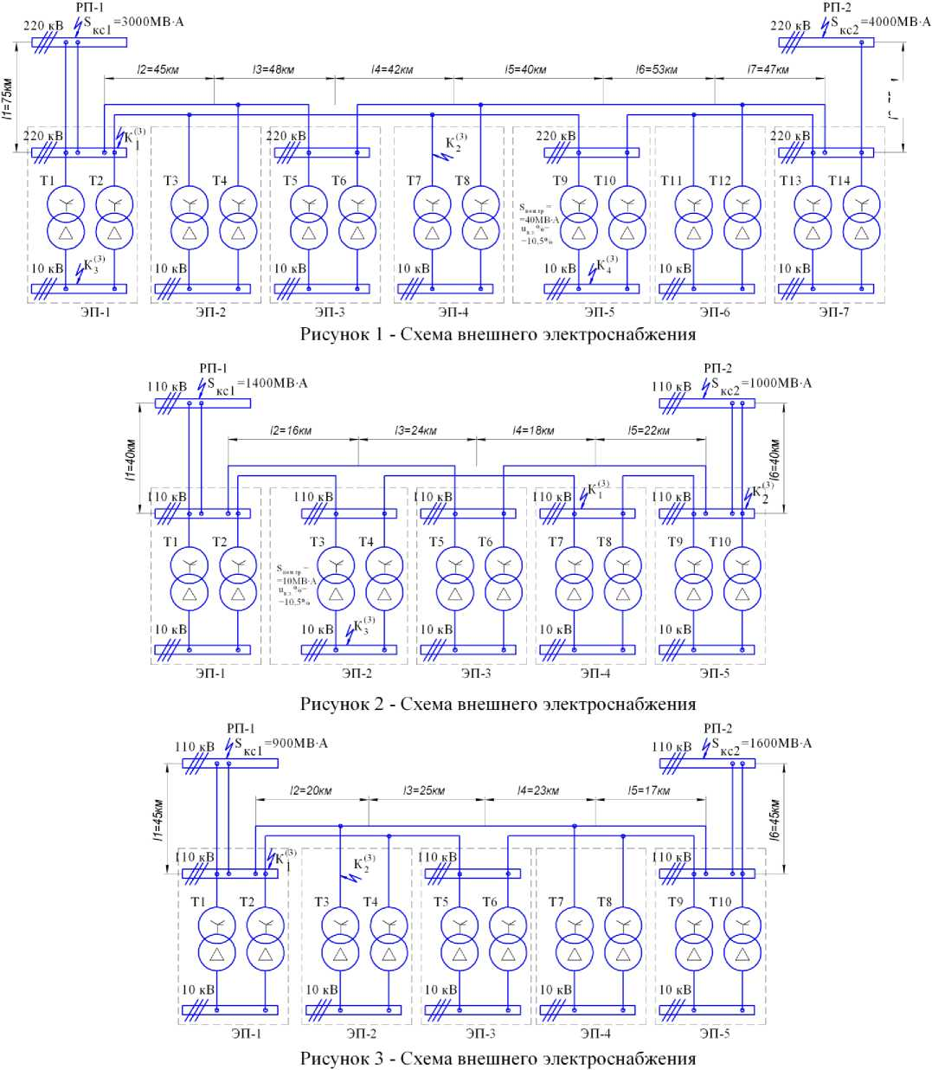
18=75км
Практические задания
- Разработайте электрическую схему фидера, который осуществляет питание трансформатора собственных нужд, и оформите бланк переключений для вывода в ремонт выключателя, установленного в данном присоединении.
- Разработайте электрическую схему фидера, который осуществляет питание трансформатора собственных нужд, и оформите бланк переключений для вывода в ремонт трансформатора тока, установленного в данном присоединении.
- Разработайте электрическую схему фидера, который осуществляет питание жилого поселка, и оформите бланк переключений для вывода в ремонт выключателя, установленного в данном присоединении.
- Разработайте электрическую схему фидера, который осуществляет питание жилого поселка, и оформите бланк переключений для вывода в ремонт трансформатора тока, установленного в данном присоединении.
- Разработайте электрическую схему фидера, который осуществляет питание вагонного депо, и оформите бланк переключений для вывода в ремонт выключателя, установленного в данном присоединении.
- Разработайте электрическую схему фидера, который осуществляет питание вагонного депо, и оформите бланк переключений для вывода в ремонт трансформатора тока, установленного в данном присоединении.
- Разработайте электрическую схему фидера продольного электроснабжения и оформите бланк переключений для вывода в ремонт выключателя, установленного в данном присоединении.
- Разработайте электрическую схему фидера продольного электроснабжения и оформите бланк переключений для вывода в ремонт трансформатора тока, установленного в данном присоединении.
- Разработайте электрическую схему присоединения трансформатора напряжения для открытого распределительного устройства 110кВ, и оформите бланк переключений для вывода в ремонт трансформатора напряжения, установленного в данном присоединении.
- Разработайте электрическую схему присоединения трансформатора напряжения для закрытого распределительного устройства 10кВ и оформите бланк переключений для вывода в ремонт ограничителя перенапряжения, установленного в данном присоединении.
- Разработайте электрическую схему ввода тяговой подстанции постоянного тока и оформите бланк переключений для вывода в ремонт выключателя, установленного в первичной обмотке силового трансформатора.
- Разработайте электрическую схему ввода тяговой подстанции постоянного тока и оформите бланк переключений для вывода в ремонт выключателя, установленного во вторичной обмотке силового трансформатора.
- Разработайте электрическую схему ввода тяговой подстанции постоянного тока и оформите бланк переключений для вывода в ремонт трансформатора тока, установленного в первичной обмотке силового трансформатора.
- Разработайте электрическую схему ввода тяговой подстанции постоянного тока и оформите бланк переключений для вывода в ремонт трансформатора тока, установленного во вторичной обмотке силового трансформатора.
- Разработайте электрическую схему ввода тяговой подстанции постоянного тока и оформите бланк переключений для вывода в ремонт силового трансформатора.
- Разработайте электрическую схему фидера, который осуществляет питание трансформатора собственных нужд, и оформите бланк переключений для ввода в работу выключателя, установленного в данном присоединении.
- Разработайте электрическую схему фидера, который осуществляет питание трансформатора собственных нужд, и оформите бланк переключений для ввода в работу трансформатора тока, установленного в данном присоединении.
- Разработайте электрическую схему фидера, который осуществляет питание жилого поселка, и оформите бланк переключений для ввода в работу выключателя, установленного в данном присоединении.
- Разработайте электрическую схему фидера, который осуществляет питание жилого поселка, и оформите бланк переключений для ввода в работу трансформатора тока, установленного в данном присоединении.
- Разработайте электрическую схему присоединения трансформатора напряжения для открытого распределительного устройства 110кВ, и оформите бланк переключений для ввода в работу ограничителя перенапряжения, установленного в данном присоединении.
- Разработайте электрическую схему фидера, который осуществляет питание вагонного депо, и оформите бланк переключений для ввода в работу трансформатора тока, установленного в данном присоединении.
- Разработайте электрическую схему фидера продольного электроснабжения и оформите бланк переключений для ввода в работу выключателя, установленного в данном присоединении.
- Разработайте электрическую схему фидера продольного электроснабжения и оформите бланк переключений для ввода в работу трансформатора тока, установленного в данном присоединении.
- Разработайте электрическую схему присоединения трансформатора напряжения для открытого распределительного устройства 110кВ, и оформите бланк переключений для ввода в работу трансформатора напряжения, установленного в данном присоединении.
- Разработайте электрическую схему присоединения трансформатора напряжения для закрытого распределительного устройства 10кВ, и оформите бланк переключений для ввода в работу трансформатора напряжения, установленного в данном присоединении.
- Разработайте электрическую схему ввода тяговой подстанции постоянного тока и оформите бланк переключений для ввода в работу выключателя, установленного в первичной обмотке силового трансформатора.
- Разработайте электрическую схему ввода тяговой подстанции постоянного тока и оформите бланк переключений для ввода в работу выключателя, установленного во вторичной обмотке силового трансформатора.
- Разработайте электрическую схему ввода тяговой подстанции постоянного тока и оформите бланк переключений для ввода в работу трансформатора тока, установленного в первичной обмотке силового трансформатора.
- Разработайте электрическую схему ввода тяговой подстанции постоянного тока и оформите бланк переключений для ввода в работу трансформатора тока, установленного во вторичной обмотке силового трансформатора.
- Разработайте электрическую схему ввода тяговой подстанции постоянного тока и оформите бланк переключений для ввода в работу силового трансформатора.
Критерии оценки к экзамену
Оценка «5»
Студент умеет увязывать теорию с практикой (решает задачи, формулирует выводы, умеет пояснить полученные результаты), владеет понятийным аппаратом, полно и глубоко овладел материалом по заданной теме, обосновывает свои суждения и даёт правильные ответы на вопросы преподавателя.
Оценка «4»
Студент умеет увязывать теорию с практикой (решает задачи и формулирует выводы, умеет пояснить полученные результаты), владеет понятийным аппаратом, полно и глубоко овладел материалом по заданной теме, но содержание ответов имеют некоторые неточности и требуют уточнения и комментария со стороны преподавателя.
Оценка «3»
Студент знает и понимает материал по заданной теме, но изложение неполное, непоследовательное, допускаются неточности в определении понятий, студент не может обосновать свои ответы на уточняющие вопросы преподавателя.
Оценка «2»
Студент допускает ошибки в определении понятий, искажающие их смысл, беспорядочно и неуверенно излагает материал. Делает ошибки в ответах на уточняющие вопросы преподавателя.
Приложение 1.6
Инструкция
Задачи
- Выполните расчет максимального рабочего тока в обмотке с номинальным напряжением 10 кВ силового трансформатора типа ТМН-16000/110УХЛ1. Выберите трансформатор тока для ЗРУ-10кВ, установленный в данной цепи. Действующее значение тока короткого замыкания 1к=14кА; время отключения тока короткого замыкания t_{OTK}=1,65c.; периодическая составляющая тока короткого замыкания Та = 0,05с.
- Выполните расчет максимального рабочего тока фидера, который запитывает жилой поселок. Выберите выключатель для ЗРУ-10кВ, установленный в данном фидере. Максимальная полная мощность потребителя S_{M}aкc=153кВ•А; действующее значение тока короткого замыкания 1_{к}=14кА; время отключения тока короткого замыкания ^_{тк}=1,65с.; периодическая составляющая тока короткого замыкания Та = 0,05с.
- Выполните расчет максимального рабочего тока фидера, который запитывает жилой поселок. Выберите трансформатор тока для ЗРУ-10кВ, установленный в данном фидере. Максимальная полная мощность потребителя S_{M}aк_{C}=153кВ•А; действующее значение тока короткого замыкания 1_{к}=14кА; время отключения тока короткого замыкания ^_{тк}=1,65с.; периодическая составляющая тока короткого замыкания Та = 0,05с.
- Выполните расчет максимального рабочего тока фидера, который запитывает жилой поселок. Выберите разъединитель для ЗРУ-10кВ, установленный в данном фидере. Максимальная полная мощность потребителя S_{M}aк_{C}=153кВ•А; действующее значение тока короткого замыкания 1_{к}=14кА; время отключения тока короткого замыкания ^_{тк}=1,65с.; периодическая составляющая тока короткого замыкания Та = 0,05с.
- Выполните расчет максимального рабочего тока фидера, который запитывает жилой поселок. Выберите жесткую ошиновку для ЗРУ-10кВ, установленный в данном фидере. Максимальная полная мощность потребителя S_{M}aк_{C}=153кВ•А; действующее значение тока короткого замыкания 1_{к}=14кА; время отключения тока короткого замыкания ^_{тк}=1,65с.; периодическая составляющая тока короткого замыкания Та = 0,05с.
- Выполните расчет максимального рабочего тока в обмотке высшего напряжения силового трансформатора типа ТМН-16000/110УХЛ1. Выберите выключатель для ОРУ-110кВ, установленный в данной цепи. Действующее значение тока короткого замыкания 1_{к}=7,6кА; время отключения тока короткого замыкания ^_{тк}=2,15с.; периодическая составляющая тока короткого замыкания Та = 0,05с.
- Выполните расчет максимального рабочего тока в обмотке высшего напряжения силового трансформатора типа ТМН-16000/110УХЛ1. Выберите разъединитель для ОРУ-110кВ, установленный в данной цепи. Действующее значение тока короткого замыкания 1_{к}=7,6кА; время отключения тока короткого замыкания t_{OTK}=2,15c.; периодическая составляющая тока короткого замыкания Та = 0,05с.
- Выполните расчет максимального рабочего тока в обмотке высшего напряжения силового трансформатора типа ТМН-16000/110УХЛ1. Выберите трансформатор тока для ОРУ-110кВ, установленный в данной цепи. Действующее значение тока короткого замыкания 1к=7,6кА; время отключения тока короткого замыкания ^_{тк}=2,15с.; периодическая составляющая тока короткого замыкания Та = 0,05с.
- Выполните расчет максимального рабочего тока в обмотке высшего напряжения силового трансформатора типа ТМН-16000/110УХЛ1. Выберите жесткую ошиновку для ОРУ-110кВ, установленный в данной цепи. Действующее значение тока короткого замыкания 1к=7,6кА; время отключения тока короткого замыкания ^_{тк}=2,15с.; периодическая составляющая тока короткого замыкания Та = 0,05с.
- Выполните расчет максимального рабочего тока в обмотке высшего напряжения силового трансформатора типа ТДТНЖ-40000/110УХЛ1. Выберите выключатель для ОРУ-110кВ, установленный в данной цепи. Действующее значение тока короткого замыкания 1к=5,5кА; время отключения тока короткого замыкания ^_{тк}=2,15с; периодическая составляющая тока короткого замыкания Та = 0,05с.
- Выполните расчет максимального рабочего тока в обмотке высшего напряжения силового трансформатора типа ТДТНЖ-40000/110УХЛ1. Выберите трансформатор тока для ОРУ- 110кВ, установленный в данной цепи. Действующее значение тока короткого замыкания 1к=5,5кА; время отключения тока короткого замыкания 1_{отк}=2,15с; периодическая составляющая тока короткого замыкания Та = 0,05с.
- Выполните расчет максимального рабочего тока в обмотке высшего напряжения силового трансформатора типа ТДТНЖ-40000/110УХЛ1. Выберите разъединитель для ОРУ-110кВ, установленный в данной цепи. Действующее значение тока короткого замыкания 1к=5,5кА; время отключения тока короткого замыкания ^_{тк}=2,15с; периодическая составляющая тока короткого замыкания Та = 0,05с.
- Выполните расчет максимального рабочего тока в обмотке высшего напряжения силового трансформатора типа ТДТНЖ-40000/110УХЛ1. Выберите жесткую шиновку для ОРУ-110кВ, установленный в данной цепи. Действующее значение тока короткого замыкания 1к=5,5кА; время отключения тока короткого замыкания ^_{тк}=2,15с; периодическая составляющая тока короткого замыкания Та = 0,05с.
- Выполните расчет максимального рабочего тока фидера, который запитывает железнодорожный узел. Выберите выключатель для ЗРУ-10кВ, установленный в данном фидере. Максимальная полная мощность потребителя S_{M}a_{KC}=2065кВ•А; действующее значение тока короткого замыкания 1к=17,75кА; время отключения тока короткого замыкания ^_{тк}=0,65 с.; периодическая составляющая тока короткого замыкания Та = 0,05с.
- Выполните расчет максимального рабочего тока фидера, который запитывает железнодорожный узел. Выберите трансформатор тока для ЗРУ-10кВ, установленный в данном фидере. Максимальная полная мощность потребителя S_{M}a_{KC}=2065кВ•А; действующее значение тока короткого замыкания 1к=17,75кА; время отключения тока короткого замыкания ^_{тк}=0,65с.; периодическая составляющая тока короткого замыкания Та = 0,05с.
- Выполните расчет максимального рабочего тока фидера, который запитывает железнодорожный узел. Выберите разъединитель для ЗРУ-10кВ, установленный в данном фидере. Максимальная полная мощность потребителя S_{M}a_{KC}=2065кВ•А; действующее значение тока короткого замыкания 1к=17,75кА; время отключения тока короткого замыкания ^_{тк}=0,65с.; периодическая составляющая тока короткого замыкания Та = 0,05с.
- Выполните расчет максимального рабочего тока фидера, который запитывает железнодорожный узел. Выберите жесткую ошиновку для ЗРУ-10кВ, установленный в данном фидере. Максимальная полная мощность потребителя S_{M}a_{KC}=2065кВ•А; действующее значение тока короткого замыкания 1к=17,75кА; время отключения тока короткого замыкания ^_{тк}=0,65с.; периодическая составляющая тока короткого замыкания Та = 0,05с.
- Выполните расчет максимального рабочего тока фидера, который запитывает мебельную фабрику. Выберите трансформатор тока для ЗРУ-10кВ, установленный в данном фидере. Максимальная полная мощность потребителя S_{M}a_{KC}=895кВ•А; действующее значение тока короткого замыкания 1_{к}=14кА; время отключения тока короткого замыкания t_{OTK}=0,65c.; периодическая составляющая тока короткого замыкания Та = 0,05с.
- Выполните расчет максимального рабочего тока фидера, который запитывает мебельную фабрику. Выберите выключатель для ЗРУ-10кВ, установленный в данном фидере. Максимальная полная мощность потребителя S_{макс}=895кВ•А; действующее значение тока короткого замыкания 1_{к}=14кА; время отключения тока короткого замыкания ^_{тк}=0,65с.; периодическая составляющая тока короткого замыкания Та = 0,05с.
- Выполните расчет максимального рабочего тока фидера, который запитывает мебельную фабрику. Выберите разъединитель для ЗРУ-10кВ, установленный в данном фидере. Максимальная полная мощность потребителя S_{M}a_{KC}=895кВ•А; действующее значение тока короткого замыкания 1_{к}=14кА; время отключения тока короткого замыкания ^_{тк}=0,65с.; периодическая составляющая тока короткого замыкания Та = 0,05с.
- Выполните расчет максимального рабочего тока в обмотке с номинальным напряжением 10 кВ силового трансформатора типа ТМН-16000/110УХЛ1. Выберите трансформатор напряжения для ЗРУ-10кВ. Двумя вводами осуществляется питание ЗРУ-10кВ двух сборных шин, которые секционированы выключателем, от ЗРУ-10кВ питаются фидера мебельной фабрики, вагонного депо, деревообрабатывающей промышленности и жилого поселка. Полная мощность приборов 8_{ном} вольтметра, счетчиков активной и реактивной энергии, реле напряжения составляет 1,6; 6; 4; 4 В^А соответственно.
- Выполните расчет максимального рабочего тока в обмотке с номинальным напряжением 35 кВ силового трансформатора типа ТДТН-16000/110УХЛ1. Выберите трансформатор напряжения для ОРУ-35кВ. Двумя вводами осуществляется питание ОРУ-35кВ двух сборных шин, которые секционированы выключателем, от ОРУ-35кВ питаются фидера вагоноремонтного завода, жилого поселка, металлообрабатывающей и сельскохозяйственной промышленностей. Полная мощность приборов 8_{ном} вольтметра, счетчиков активной и реактивной энергии, реле напряжения составляет 1,6; 6; 4; 4 В А соответственно.
- Выполните расчет максимального рабочего тока в обмотке с номинальным напряжением 10 кВ силового трансформатора типа ТДТНЭ-40000/220УХЛ1. Выберите трансформатор напряжения для ЗРУ-10кВ. Двумя вводами осуществляется питание ЗРУ-10кВ двух сборных шин, которые секционированы выключателем, от ЗРУ-10кВ питаются фидера городской нагрузки, металлообрабатывающей и сельскохозяйственной промышленностей и жилого поселка. Полная мощность приборов 8_{ном} вольтметра, счетчиков активной и реактивной энергии, реле напряжения составляет 1,6; 6; 4; 4 В^А соответственно.
- Выполните расчет максимального рабочего тока в обмотке с номинальным напряжением 35 кВ силового трансформатора типа ТДТНЭ-40000/220УХЛ1. Выберите трансформатор напряжения для ОРУ-35кВ. Двумя вводами осуществляется питание ОРУ-35кВ двух сборных шин, которые секционированы выключателем, от ОРУ-35кВ питаются фидера текстильной фабрики, вагонного депо, деревообрабатывающей промышленности и жилого поселка. Полная мощность приборов 8_{ном} вольтметра, счетчиков активной и реактивной энергии, реле напряжения составляет 1,6; 6; 4; 4 ВА соответственно.
- Рассчитать действующее значение тока короткого замыкания в точке К⁽³⁾1 расчетной схемы на рисунке 1, на которой указаны все необходимые величины. Активные сопротивления не учитывать, так как они значительно меньше индуктивных. Номинальные напряжения всех элементов считать равными средним напряжениям соответствующих ступеней, указанным на расчетной схеме.
- Рассчитать действующее значение тока короткого замыкания в точке К⁽³⁾2 расчетной схемы на рисунке 2, на которой указаны все необходимые величины. Активные сопротивления не учитывать, так как они значительно меньше индуктивных. Номинальные напряжения всех элементов считать равными средним напряжениям соответствующих ступеней, указанным на расчетной схеме.
- Рассчитать действующее значение тока короткого замыкания в точке К⁽³⁾3 расчетной схемы на рисунке 2, на которой указаны все необходимые величины. Активные сопротивления не учитывать, так как они значительно меньше индуктивных. Номинальные напряжения всех элементов считать равными средним напряжениям соответствующих ступеней, указанным на расчетной схеме.
- Рассчитать действующее значение тока короткого замыкания в точке К⁽³⁾4 расчетной схемы на рисунке 1, на которой указаны все необходимые величины. Активные сопротивления не учитывать, так как они значительно меньше индуктивных. Номинальные напряжения всех элементов считать равными средним напряжениям соответствующих ступеней, указанным на расчетной схеме.
- Рассчитать действующее значение тока короткого замыкания в точке К⁽³⁾2 расчетной схемы на рисунке 1, на которой указаны все необходимые величины. Активные сопротивления не учитывать, так как они значительно меньше индуктивных. Номинальные напряжения всех элементов считать равными средним напряжениям соответствующих ступеней, указанным на расчетной схеме.
- Рассчитать действующее значение тока короткого замыкания в точке К⁽³⁾3 расчетной схемы на рисунке 1, на которой указаны все необходимые величины. Активные сопротивления не учитывать, так как они значительно меньше индуктивных. Номинальные напряжения всех элементов считать равными средним напряжениям соответствующих ступеней, указанным на расчетной схеме.
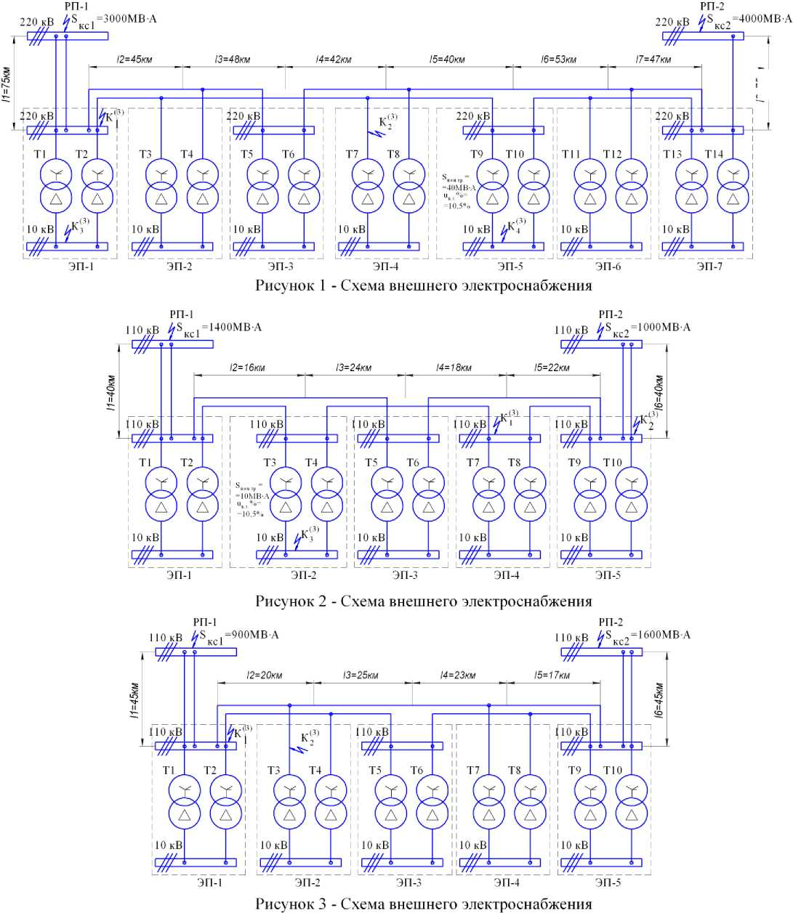
18=75км
Практические задания
- Разработайте электрическую схему двух вводов с распределительными устройствами 110/10 кВ отпаечной подстанции, и опишите порядок перевода с первого ввода электрической подстанции на второй.
- Разработайте электрическую схему двух вводов с распределительными устройствами 220/10 кВ отпаечной подстанции, и опишите порядок перевода со второго ввода электрической подстанции на первый.
- Разработайте электрическую схему двух вводов с распределительными устройствами 110/10 кВ тупиковой подстанции, и опишите порядок перевода со второго ввода электрической подстанции на первый.
- Разработайте электрическую схему двух вводов с распределительными устройствами 220/10 кВ транзитной подстанции, и опишите порядки переводов с одного ввода электрической подстанции на другой и с рабочей перемычки на ремонтную.
- Разработайте электрическую схему двух вводов с распределительными устройствами 110/10 кВ транзитной подстанции, и опишите порядки переводов с одного ввода тяговой подстанции на другой и с ремонтной перемычки на рабочую.
- Разработайте электрическую схему распределительного устройства 220кВ опорной тяговой подстанции, и опишите последовательность производства операций вывода в ремонт выключателя, установленного во вводе линии электропередачи.
- Разработайте электрическую схему КТП и опишите последовательность производства операций вывода в ремонт трансформатора.
- Разработайте электрическую схему КТП и опишите последовательность производства операций ввода в работу трансформатора.
- Разработайте электрическую схему вводов подстанции и опишите последовательность производства операций вывода в ремонт силового трансформатора.
- Разработайте электрическую схему фидера, который осуществляет питание трансформатора собственных нужд, и опишите последовательность производства операций ввода в работу выключателя, установленного в данном присоединении.
- Разработайте электрическую схему присоединения трансформатора напряжения для закрытого распределительного устройства 10кВ, и опишите последовательность производства операций вывода в ремонт ограничителя перенапряжения, установленного в данном присоединении.
- Разработайте электрическую схему фидера, который осуществляет питание вагонного депо, и опишите последовательность производства операций вывода в ремонт выключателя, установленного в данном присоединении.
- Разработайте электрическую схему фидера, который осуществляет питание жилого поселка, и опишите последовательность производства операций вывода в ремонт трансформатора тока, установленного в данном присоединении.
- Выполните в должности электромеханика тяговой подстанции и производителя работ текущий ремонт трансформатора тока типа ТФЗМ-110, с указанием наименования технической карты, средств защиты, последовательности операций и их назначения.
- Выполните в должности электромонтера тяговой подстанции 3 разряда и члена бригады текущий ремонт трансформатора тока типа ТФЗМ-110, с указанием наименования технической карты, средств защиты, последовательности операций и их назначения.
- Выполните в должности электромеханика тяговой подстанции и производителя работ текущий ремонт разъединителя типа РНДЗ-110, с указанием наименования технической карты, средств защиты, последовательности операций и их назначения.
- Выполните в должности электромонтера тяговой подстанции 4 разряда и члена бригады текущий ремонт трансформатора тока типа РНДЗ-110, с указанием наименования технической карты, средств защиты, последовательности операций и их назначения.
- Выполните в должности электромеханика тяговой подстанции и производителя работ текущий ремонт выключателя типа ВМП-10, с указанием наименования технической карты, средств защиты, последовательности операций и их назначения.
- Выполните в должности электромонтера тяговой подстанции 3 разряда и члена бригады текущий ремонт выключателя типа ВМП-10, с указанием наименования технической карты, средств защиты, последовательности операций и их назначения.
- Выполните в должности электромеханика тяговой подстанции и производителя работ текущий ремонт ограничителя перенапряжения типа ОПН-3,3, с указанием наименования технической карты, средств защиты, последовательности операций и их назначения.
- Выполните в должности электромонтера тяговой подстанции 4 разряда и члена бригады текущий ремонт выключателя типа ОПН-3,3, с указанием наименования технической карты, средств защиты, последовательности операций и их назначения.
- Выполните в должности электромеханика тяговой подстанции и производителя работ текущий ремонт ограничителя перенапряжения типа ОПН-110, с указанием наименования технической карты, средств защиты, последовательности операций и их назначения.
- Выполните в должности электромеханика тяговой подстанции и производителя работ текущий ремонт трансформатора напряжения типа НКФ-110, с указанием наименования технической карты, средств защиты, последовательности операций и их назначения.
- Выполните в должности электромонтера тяговой подстанции 4 разряда и члена бригады текущий ремонт трансформатора напряжения типа НКФ-110, с указанием наименования технической карты, средств защиты, последовательности операций и их назначения.
- Выполните в должности электромеханика тяговой подстанции и производителя работ текущий ремонт разрядника типа РВС-110, с указанием наименования технической карты, средств защиты, последовательности операций и их назначения.
- Выполните в должности электромонтера тяговой подстанции 4 разряда и члена бригады текущий ремонт разрядника типа РВС-110, с указанием наименования технической карты, средств защиты, последовательности операций и их назначения.
- Выполните в должности электромеханика тяговой подстанции и производителя работ текущий ремонт трансформатора тока типа ТПЛ-10, с указанием наименования технической карты, средств защиты, последовательности операций и их назначения.
- Выполните в должности электромонтера тяговой подстанции 3 разряда и члена бригады текущий ремонт трансформатора тока типа ТПЛ-10, с указанием наименования технической карты, средств защиты, последовательности операций и их назначения.
- Выполните в должности электромеханика тяговой подстанции и производителя работ текущий ремонт силового трансформатора ТДТНЖ-40000/110УХЛ1, с указанием наименования технической карты, средств защиты, последовательности операций и их назначения.
- Выполните в должности электромеханика тяговой подстанции и производителя работ текущий ремонт разъединителя типа РД-110, с указанием наименования технической карты, средств защиты, последовательности операций и их назначения.
Критерии оценки к экзамену
Оценка «5»
Студент умеет увязывать теорию с практикой (решает задачи, формулирует выводы, умеет пояснить полученные результаты), владеет понятийным аппаратом, полно и глубоко овладел материалом по заданной теме, обосновывает свои суждения и даёт правильные ответы на вопросы преподавателя.
Оценка «4»
Студент умеет увязывать теорию с практикой (решает задачи и формулирует выводы, умеет пояснить полученные результаты), владеет понятийным аппаратом, полно и глубоко овладел материалом по заданной теме, но содержание ответов имеют некоторые неточности и требуют уточнения и комментария со стороны преподавателя.
Оценка «3»
Студент знает и понимает материал по заданной теме, но изложение неполное, непоследовательное, допускаются неточности в определении понятий, студент не может обосновать свои ответы на уточняющие вопросы преподавателя.
Оценка «2»
Студент допускает ошибки в определении понятий, искажающие их смысл, беспорядочно и неуверенно излагает материал. Делает ошибки в ответах на уточняющие вопросы преподавателя.
Вопросы для дифференцированного зачета:
Теоретические вопросы
- Разработайте фрагменты эксплуатационных схем, на которых осуществляются процессы
перевода питания с одного фидера контактной сети тяговой подстанции постоянного тока на запасной выключатель. Все секции системы сборных шин напряжение 3,3кВ запитаны. Составить бланк переключения для быстродействующего выключателя постоянного тока, уставленного в фидере контактной сети.
- Разработайте фрагменты эксплуатационных схем, на которых осуществляются процессы
перевода питания с одного фидера контактной сети тяговой подстанции постоянного тока на запасной выключатель. Фидер контактной сети запитывает станцию фазой «А». Все секции системы сборных шин напряжение 27,5кВ ОРУ-27,5 кВ запитаны. Составить бланк переключения для высоковольтного выключателя, уставленного в фидере контактной сети.
- Разработайте фрагменты эксплуатационных схем, на которых осуществляются процессы
перевода питания с одного фидера контактной сети тяговой подстанции постоянного тока на запасной выключатель. Фидер контактной сети запитывает перегон фазой «В». Все секции системы сборных шин напряжение 27,5кВ ОРУ- 2*25 кВ запитаны. Составить бланк переключения для высоковольтного выключателя, уставленного в фидере контактной сети.
- Разработайте фрагменты эксплуатационных схем, на которых осуществляются процессы
перевода питания с выключателя, установленного вводе линии электропередач опорной тяговой подстанции, на обходной выключатель. Составить бланк переключения для высоковольтного выключателя, уставленного в фидере контактной сети.
- Разработайте двенадцатипульсовую схему выпрямления преобразовательного агрегата
последовательного типа, состоящего из трансформатора ТРДП-12500/10ЖУ1 и выпрямителя ТПЕД-3150-3,3к-У1, и укажите путь протекания тока, если в работе находятся диоды VD1, VD2, VD1', VD6'. Вычертите временную диаграмму процесса выпрямления трехфазного переменного тока в постоянный для моста выпрямителя, который подключен к вторичной расцепленной обмотке соединенной звездой.
- Разработайте двенадцатипульсовую схему выпрямления преобразовательного агрегата
параллельного типа, состоящего из трансформатора ТРДП-12500/10ЖУ1 и выпрямителя ТПЕД- 3150-3,3к-У1, и укажите путь протекания тока, если в работе находятся диоды VD3, VD4, VD5', VD6'. Вычертите временную диаграмму процесса выпрямления трехфазного переменного тока в постоянный для моста выпрямителя, который подключен к вторичной расцепленной обмотке соединенной треугольником.
Практические задания
- Разработайте схему фазировки тяговых подстанций переменного тока, если у трансформатора ТДТНЖ-40000/110УХЛ1 вывод А_{т} присоединяется к фазе линии В_{л}, вывод Вт - С_{л}, вывод Ст - А_{л}.
- Вычертить и описать план ОРУ-27,5 кВ. Разработать конструкцию блока фидера контактной сети с его фрагментом однолинейной схемы.
- Вычертить и описать план ОРУ- 2*25 кВ. Разработать конструкцию блока фидера контактной сети с его фрагментом однолинейной схемы.
- Вычертить и описать план ОРУ-27,5 кВ. Разработать конструкцию блока фидера «два провода - рельс» с его фрагментом однолинейной схемы.
- Вычертить и описать план ЗРУ-3,3 кВ. Разработать конструкцию блока преобразовательного агрегата с его фрагментом однолинейной схемы.
- Вычертить и описать план ЗРУ-3,3 кВ. Разработать конструкцию блока фидера контактной сети, в котором установлен быстродействующий выключатель типа ВАБ-49, с его фрагментом однолинейной схемы.
- Высоковольтное оборудование типа ВВУ-СЭЩ-ПО-27,5-25/1600У2: назначение, расшифровка маркировки, конструкция.
- Высоковольтное оборудование типа В-ТПЕД-3,15к-3,3к-21-У1: назначение, расшифровка маркировки, конструкция.
- Высоковольтное оборудование типа ТДЦТП-32000/110У1: назначение, расшифровка маркировки, конструкция.
- Высоковольтное оборудование типа ВР27НС-27,5-25/2000У1: назначение, расшифровка
маркировки, конструкция.
- Высоковольтное оборудование типа ТДТНЖ-25000/110У1: назначение, расшифровка
маркировки, конструкция.
- Высоковольтное оборудование типа ТПЕД-2,0к-3,3к-1-У1: назначение, расшифровка
маркировки, конструкция.
Комплект оценочных средств для промежуточной аттестации
Вопросы для экзамена:
Теоретические вопросы
- Классификация тяговых подстанций переменного тока
- Назначение высоковольтных выключателей переменного тока
- Классификация высоковольтных выключателей переменного тока
- Способы гашения дуги высоковольтных выключателей переменного тока
- Устройство высоковольтных выключателей переменного тока
- Принцип действия высоковольтных выключателей переменного тока
- Достоинства и недостатки тяговых подстанций постоянного тока
- Достоинства и недостатки тяговых подстанций переменного тока
- Назначение быстродействующих выключателей постоянного тока
- Классификация быстродействующих выключателей постоянного тока
- Устройство быстродействующих выключателей постоянного тока
- Принцип действия быстродействующих выключателей постоянного тока
- Назначение сглаживающих устройств
- Назначение и классификация заземляющих устройств
- Конструкция заземляющих устройств
- Назначение и классификация искусственных заземлителей
- Технические мероприятия при использовании и устройстве заземлителей
- Перечислите приборы подключаемые ко вторичной обмотке трансформатора тока.
- Опишите назначение обходной системы шин
- Поясните назначение запасной шины.
- Укажите типы трансформаторов напряжения.
- Перечислите необходимые организационные мероприятия при выводе в ремонт выключателя Ф-27,5 кВ.
- Укажите назначение трансформатора собственных нужд.
- Описать конструкцию фидера контактной сети.
- Поясните назначение шин РУ-2*25 кВ.
- Укажите назначение «Два провода - рельс».
- Перечислите необходимые технические мероприятия при выводе в ремонт выключателя фидера контактной сети.
- Перечислите необходимые организационные мероприятия при выводе в ремонт выключателя Ф-3,3 кВ.
- Поясните назначения выпрямителя.
- Перечислите существующие схемы выпрямления.
- Поясните назначение двух силовых трансформаторов в ОРУ-220 кВ.
Практические вопросы
- Разработать схему питания тяги от тяговых подстанций однофазного переменного тока 25
кВ
- Разработать схему питания нетяговых потребителей от тяговых подстанций однофазного
переменного тока 25 кВ
- Разработать схему питания тяги от тяговых подстанций однофазного переменного тока
2х25 кВ
- Разработать схему питания нетяговых потребителей от тяговых подстанций однофазного
переменного тока 2х25 кВ
- Разработать схему фазировки тяговых подстанций переменного тока с трехфазными транс
форматорами
- Разработать схему РУ-220 кВ тяговой подстанции
- Разработать схему РУ-110 кВ тяговой подстанции
- Разработать схему РУ-27,5 кВ тяговой подстанции
- Разработать план РУ-27,5 кВ опорной тяговой подстанции
- Разработать план РУ-27,5 кВ транзитной тяговой подстанции
- Разработать план РУ-27,5 кВ отпаячной тяговой подстанции
- Разработать схему питания тяги от тяговых подстанций постоянного тока
- Разработать схему питания нетяговых потребителей от тяговых подстанций постоянного тока
- Разработать схему ЗРУ-3,3 кВ тяговой подстанции
- Разработать план ЗРУ-3,3 кВ тяговой подстанции
- Исследование трехфазной мостовой схемы выпрямления
- Исследование трехфазных двенадцатипульсовые двухмостовых схем выпрямления
- Разработать схему преобразовательного агрегата с выпрямителем
- Разработать схему подключения шкафов выпрямителя при двенадцатитульсовой последовательной схеме выпрямления
- Разработать схему подключения шкафов выпрямителя при двенадцатитульсовой параллельной схеме выпрямления
- Разработать принципиальную схему управления быстродействующих выключателей постоянного тока
- Разработать принципиальную схему сглаживающих устройств
- Разработать схему зануления элементов электроустановок до 1 кВ с глухозаземленной нейтралью
- Разработать принципиальную схему заземляющего устройства тяговой подстанции переменного тока
- Разработать принципиальную схему заземляющего устройства тяговой подстанции постоянного тока
- Разработать план проходной тяговой подстанции
- Разработать принципиальную схему управления элегазовых выключателей
- Разработать принципиальную схему управления масляных выключателей
- Разработать принципиальную схему управления воздушных выключателей
- Поясните основные этапы, выполняемые при капитальном ремонте тяговых трансформаторов.
Практические вопросы
- Разработать технологическую карту по подготовке рабочего места и сборке схемы после
окончания работы на Т2; разъединителях ТР2-27,5; ТР2-10
- Разработать технологическую карту по подготовке рабочего места и сборке схемы после
окончания работы на Т1; разъединителях ТР1-27,5; ТР1-10
- Разработать технологическую карту по подготовке рабочего места и сборке схемы после
окончания работы на ВВ1-27,5; ТТ-ВВ1-27,5
- Разработать технологическую карту по подготовке рабочего места и сборке схемы после
окончания работы на ВВ2-27,5; ТТ-ВВ2-27,5
- Разработать технологическую карту по подготовке рабочего места и сборке схемы после
окончания работы на СШ2-27,5
- Разработать технологическую карту по подготовке рабочего места и сборке схемы после
окончания работы на СШ1-27,5
- Разработать технологическую карту по подготовке рабочего места и сборке схемы после
окончания работы на разъединителях 27,5 кВ
- Разработать технологическую карту по подготовке рабочего места и сборке схемы после
окончания работы на ОПН Ф1-3,3 кВ
- Разработать технологическую карту по подготовке рабочего места и сборке схемы после
окончания работы на ОПН Ф2-3,3
- Разработать технологическую карту по подготовке рабочего места и сборке схемы после окончания работы на УР; РУР
- Разработать наряд - допуск на текущий ремонт трансформатора напряжения 220 кВ
- Разработать наряд - допуск на текущий ремонт автотрансформатора
- Разработать наряд - допуск на текущий ремонт трансформатора напряжения 35 кВ
- Разработать наряд - допуск на текущий ремонт трансформатора напряжения 110 кВ
- Разработать наряд - допуск на текущий ремонт трансформатора тока
- Разработать наряд - допуск на проведение межремонтных испытаний трансформатора тока
- Разработать наряд - допуск на проведение межремонтных испытаний трансформатора напряжения
- Разработать наряд - допуск на проведение межремонтных испытаний масляных выключателей 110-110 кВ
- Разработать наряд - допуск на проведение межремонтных испытаний вакуумных выключателей
- Разработать наряд - допуск на проведение межремонтных испытаний выпрямителей
- Разработать бланк переключения при выводе из работы и вводе в работу трансформатора тока
- Разработать бланк переключения при выводе из работы и вводе в работу вакуумного выключателя
- Разработать бланк переключения при выводе из работы и вводе в работу линейного разъединителя
- Разработать бланк переключения при выводе из работы и вводе в работу шинного разъединителя
- Разработать бланк переключения при выводе из работы и вводе в работу трансформатора напряжения
- Разработать бланк переключения при выводе из работы и вводе в работу масляного выключателя
- Разработать бланк переключения при выводе из работы и вводе в работу ограничителя перенапряжения
- Разработать бланк переключения при выводе из работы и вводе в работу быстродействующего выключателя постоянного тока
- Разработать бланк переключения при выводе из работы и вводе в работу трансформатора собственных нужд
- Разработать бланк переключения при переводе питания с одной секции шин на другую
Приложение 1.9
- ний
- Способы определения мест повреждения кабельной линии
- Виды и сроки проверок воздушных линий
- Средства борьбы с гололедом и вибрацией проводов
- Заполнить наряд-допуск для выполнения работ по обслуживанию трансформатора ТМ-1000/10
Практические задания
- Разработать схему внешнего электроснабжения напряжением 110-220 кВ
- Разработать схему внешнего электроснабжения напряжением 35 кВ
- Разработать схему внутреннего электроснабжения напряжением 6кВ
- Разработать схему электроснабжения от собственной электростанции
- Разработать схемы рассредотачивания электрической энергии от подстанции к электроприемникам
- Разработать схему электроснабжения контактной сети 35 кВ
- Разработать схему распределительной сети 1000 В
- Разработать схему электроснабжения контактной сети 10 кВ
- Разработать схему электроснабжения с отсасывающими трансформаторами
- Разработать схему питания источника собственных нужд на тяговой подстанции.
- Разработать схему расположения транспозиции проводов.
- Разработать схему распределительной сети 10 к В
- Разработать схему испытания высоковольтного кабеля
- Разработать схему испытания изоляторов.
- Разработать схему электропитания устройств СЦБ.
- Исследование влияния компенсирующего устройства на качество электроэнергии
- Разработать мгновенную схему тяговой сети постоянного тока
- Разработать принципиальную схему питания контактной сети постоянного тока
- Разработать принципиальную схему питания контактной сети переменного тока.
- Разработать схему соединения тяговых трансформаторов на дорогах переменного тока.
- Разработать схемы питания контактной сети переменного тока.
- Разработать схемы питания контактной сети постоянного тока.
- Разработать схему электроснабжения тяговых подстанций
- Разработать схему питания контактной сети переменного тока с отсасывающими трансформаторами.
- Разработать схему компенсирующего устройства
- Разработать схему присоединения тяговой подстанции к контактной сети переменного тока.
- Разработать схему электроснабжения контактной сети 3,3 кВ
- Разработать схему присоединения тяговой подстанции к контактной сети постоянного тока.
- Разработать схему электроснабжения контактной сети 25 кВ.
- Разработайте схему электроснабжения контактной сети 2х25 кВ.
Задачи
Задача 1. Определить и сравнить параметры воздушных линий напряжением 10 и 110 кВ протяженностью 10 км, выполненных проводами АС-70/11.
Задача 2. Определить параметры двухцепной воздушной линии напряжением 220 кВ, выполненной проводом АС-240/32 протяженностью 100 км.
Задача 3. Рассчитать параметры воздушной линии напряжением 330 кВ и длиной 250 км, выполненной с расщепленной фазой 2хАС-300/39
Задача 4. Найти параметры кабельной линии напряжением 10 кВ, длиной 1 км, выполненной кабелем ААБ-3х95
Задача 5. Найти параметры схемы замещения воздушной линии напряжением 35 кВ и длиной 20 км, выполненной проводом АС-95/16
Задача 6. Определить параметры схемы замещения двухцепной линии напряжением 110 кВ и длиной 50 км, выполненной проводом АС-120/27.
Задача 7. Определить и сравнить удельные параметры воздушной и кабельной линий напряжением 380 В, выполненных проводом А-50 и кабелем АВВГ 4х50
Задача 8. Найти и сравнить параметры кабелей напряжением 10 кВ марок АСБ и СБ сечением 120 мм²
Задача 9. Найти активное и индуктивное сопротивления осветительной сети длиной 90 км выполненной на тросе четырьмя изолированными алюминиевыми проводами сечением 6 мм².
Задача 10. Определить параметры двухобмоточного трансформатора ТМ - 160/10
Задача 11. Определить приведенные к обмотке высшего напряжения параметры схемы замещения трансформатора с расщепленной обмоткой ТРДН-2500/115
Задача 12. Расчитать параметры схемы замещения трехобмоточного трансформатора ТРДН- 40000/230/38,5/11, приведенные к обмотке высшего напряжения.
Задача 13. Определить параметры схемы замещения автортансформатора АТДЦТН- 200000/230/121/11, мощность обмотки низшего напряжения которого S_{H ном}=0,5 S_{H}
Задача 14. Рассчитать параметры схемы замещения двухтрансформаторной подстанции с трансформаторами ТМН-4000/35 в открытом распред устройстве 110 кВ.
Задача 15. Определить параметры трехобмоточного трансформатора ТДТН- 10000/115/38,5/11 с соотношением мощностей обмоток ВН, СН, НН соответственно 100%/100%/66,7% .
Задача 16. На подтанции установлены два трехобмоточных трансформатора марки ТДТН- 25000/115/38,5/6,6. Составить эквивалентную схему замещения твухтрансформаторной подстанции и определить ее параметры
Задача 17. Определить параметры схемы замещения трехфахного двухобмоточного трансформатора марки ТМ-630/10 для распредилительного устройства 10 кВ
Задача 18. Определить параметры схемы замещения трехфазного трехобмоточного трансформатора ТДТН- 25000/115/38,5/6,6 с соотношением мощностей обмоток ВН, СН, НН соответственно 100%/66,7% /100%.
Задача 19. От понижающей подстанции с трансформатором ТМ-1000/10 получает электроэнергию потребитель мощностью S=900 кВА при коэффициенте мощности cosT=0,9. Найти потери мощности в трансформаторе и коэффициент мощности на вводе в него.
Задача 20. К обмотке высшего напряжения трансформатора типа ТМН-4000/35 подведена мощность S=3000+j1000 кВА при напряжении 35 кВ. найти мощность и коэффициент мощности на выходе из трансформатора.
Задача 21. По двум параллельно работыющим кабелям напряжением 10 кВ марки ААБ-3х70 и длиной 1,5 км получает электроэнергию предприятие с наибольшей мощностью S_{н}._{б}.=1500+j300 кВА и временем имспользования наибольшей нагрузки Тн.б.=4600 ч. Определить потери электроэнергии в линиях за год.
Задача 22. Предприятие с максимальной нагрузкой S_{н}._{б}=35 МВА предполагается обеспечить электроэнергией по двухцепной воздушной линии напряжением 110 кВ. время использования максимальной нагрузки составляет Тн.б.=4200 ч.
Задача 23. Определить и сравнить параметры воздушных линий напряжением 10кВ и 110кВ протяженностью 13 км выполненных проводами марки А120.
Задача 24. Определить параметры двухцепной воздушной линии напряжением 110 кВ, выполненной проводом АС-150/32 протяженностью 120 км.
Задача 25. Произведите электрический расчет схемы одностороннего питания сети напряжением 10кВ и сформировать марку провода.
ином, кВ | 10
Sth1 ,кВ^А | 220
Sth2,кВ^А | 330
11, км | 2,0
12, км | 3,0
Тмакс, ч/год | 6000

Задача 26. Определить удельные параметры одноцепной воздушной линии 500 кВ, выполненной с расщеплением фазы на три провода марки АС 500/64 с расположением проводов фазы по вершинам равностороннего треугольника с расстоянием между проводами 40 см. Линия смонтированы на портальных металлических опорах с расстоянием между центрами расщепленных фаз по горизонтали 12 м.
Задача 27. Определить приведенные к стороне высшего напржения параметры схемы замещения двух параллельно включенных трансформаторов ТДН-10000/110.
Задача 28. Определить параметры воздушной линии напряжением 220 кВ, выполненной проводом АС-120/16 протяженностью 90 км.
Задача 29. Найти параметры кабельной линии напряжением 10 кВ, длиной 3 км, выполненной кабелем ААБ-3х75
Задача 30. Кабельная линия напряжением 10 кв выполнена из трех параллельно работающих кабелей. Два из них с алюминиевымижилами имеют сечение по 120 мм², а третий с медными жилами сечением 70 мм². Сравнить схему замещения кабельной линии и найти е эквиваленттные параметры.
Критерии оценки к экзамену
Оценка «5»
Студент умеет увязывать теорию с практикой (решает задачи, формулирует выводы, умеет пояснить полученные результаты), владеет понятийным аппаратом, полно и глубоко овладел материалом по заданной теме, обосновывает свои суждения и даёт правильные ответы на вопросы преподавателя.
Оценка «4»
Студент умеет увязывать теорию с практикой (решает задачи и формулирует выводы, умеет пояснить полученные результаты), владеет понятийным аппаратом, полно и глубоко овладел материалом по заданной теме, но содержание ответов имеют некоторые неточности и требуют уточнения и комментария со стороны преподавателя.
Оценка «3»
Студент знает и понимает материал по заданной теме, но изложение неполное, непоследовательное, допускаются неточности в определении понятий, студент не может обосновать свои ответы на уточняющие вопросы преподавателя.
Оценка «2»
Студент допускает ошибки в определении понятий, искажающие их смысл, беспорядочно и неуверенно излагает материал. Делает ошибки в ответах на уточняющие вопросы преподавателя.
Вопросы для дифференцированного зачета:
- Приведите классификацию цепным подвескам
- Перечислите условия работы контактной сети и приведите примеры
- Объясните назначение зигзага, объясните достоинства и недостатки зигзага, приведите его
численное значение
- Объясните необходимость применения струн и рессорных тросов в контактной подвески
- Объясните назначение и приведите классификацию струн
- Объясните назначение и приведите классификацию изоляторов, расшифруйте маркировку
изоляторов ССФ-70, ШТ10 - А; ФТФ40
- Изобразите схему пролета контактной подвески с ее основными параметрами
- Объясните назначение рессорного троса, перечислите на каких участках ж.-д. не применя
ют рессорный трос
- Изобразите схему опорного узла полукомпенсированной цепной подвески
- Объясните назначение поперечного, продольного, обводного электрического соединителя
- Поясните необходимость применения анкерных участков
- Поясните необходимость применения средней анкеровки. Расшифруйте маркировку кон
льности

полученные результаты), владеет понятийным аппаратом, полно и глубоко овладел материалом по заданной теме, но содержание ответов имеют некоторые неточности и требуют уточнения и комментария со стороны преподавателя.
Оценка «3» Студент знает и понимает материал по заданной теме, но изложение неполное, непоследовательное, допускаются неточности в определении понятий, студент не может обосновать свои ответы на уточняющие вопросы преподавателя.
Оценка «2» Студент допускает ошибки в определении понятий, искажающие их смысл, беспорядочно и неуверенно излагает материал. Делает ошибки в ответах на уточняющие вопросы преподавателя.

